https://explore.skillbuilder.aws/learn/course/2045/play/27512/aws-well-architected-tool;lp=82

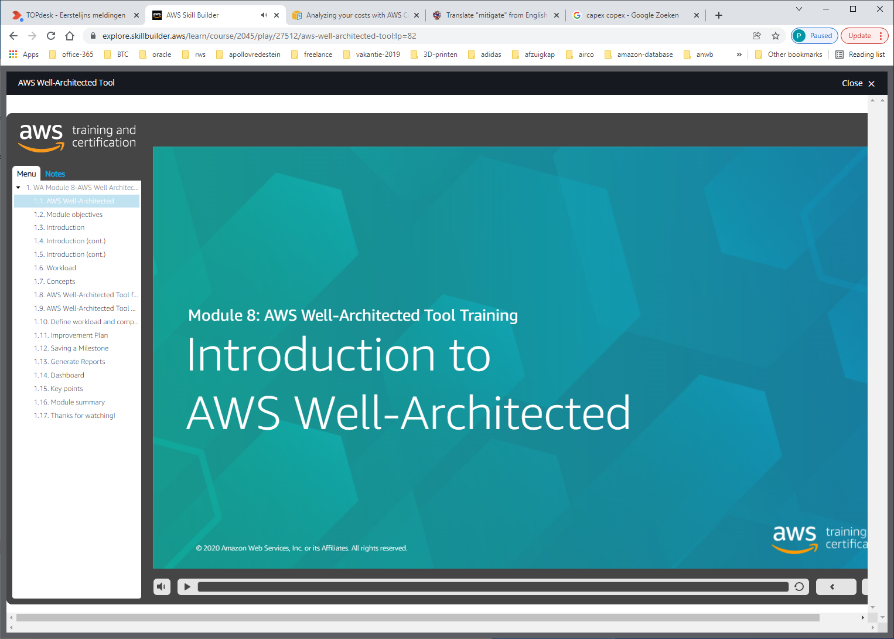

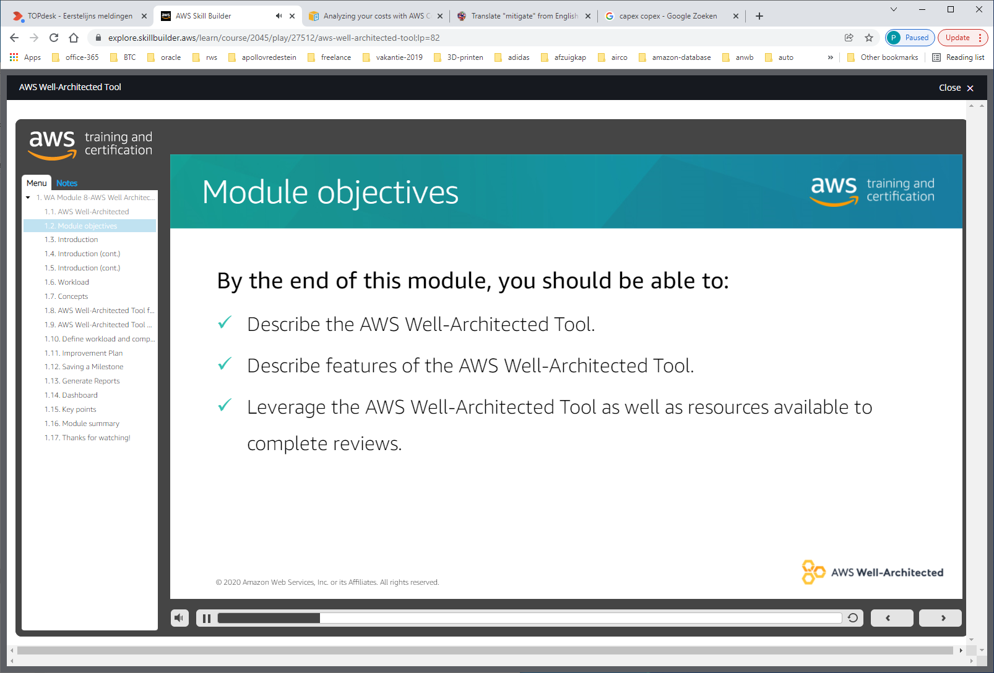

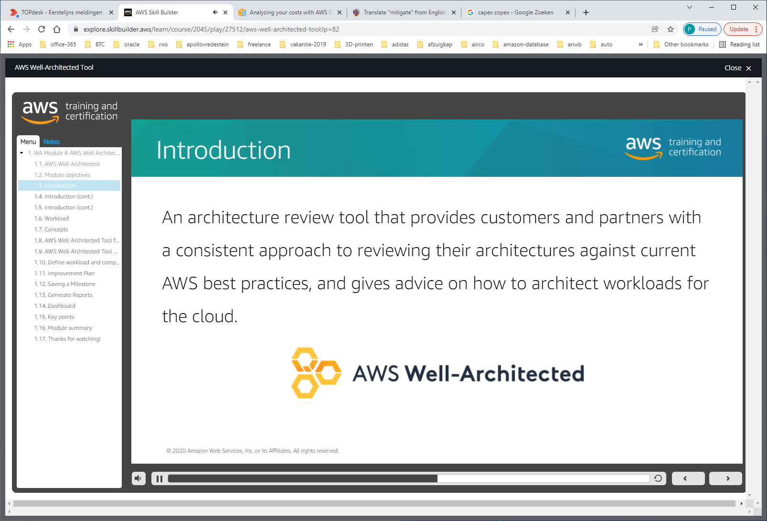

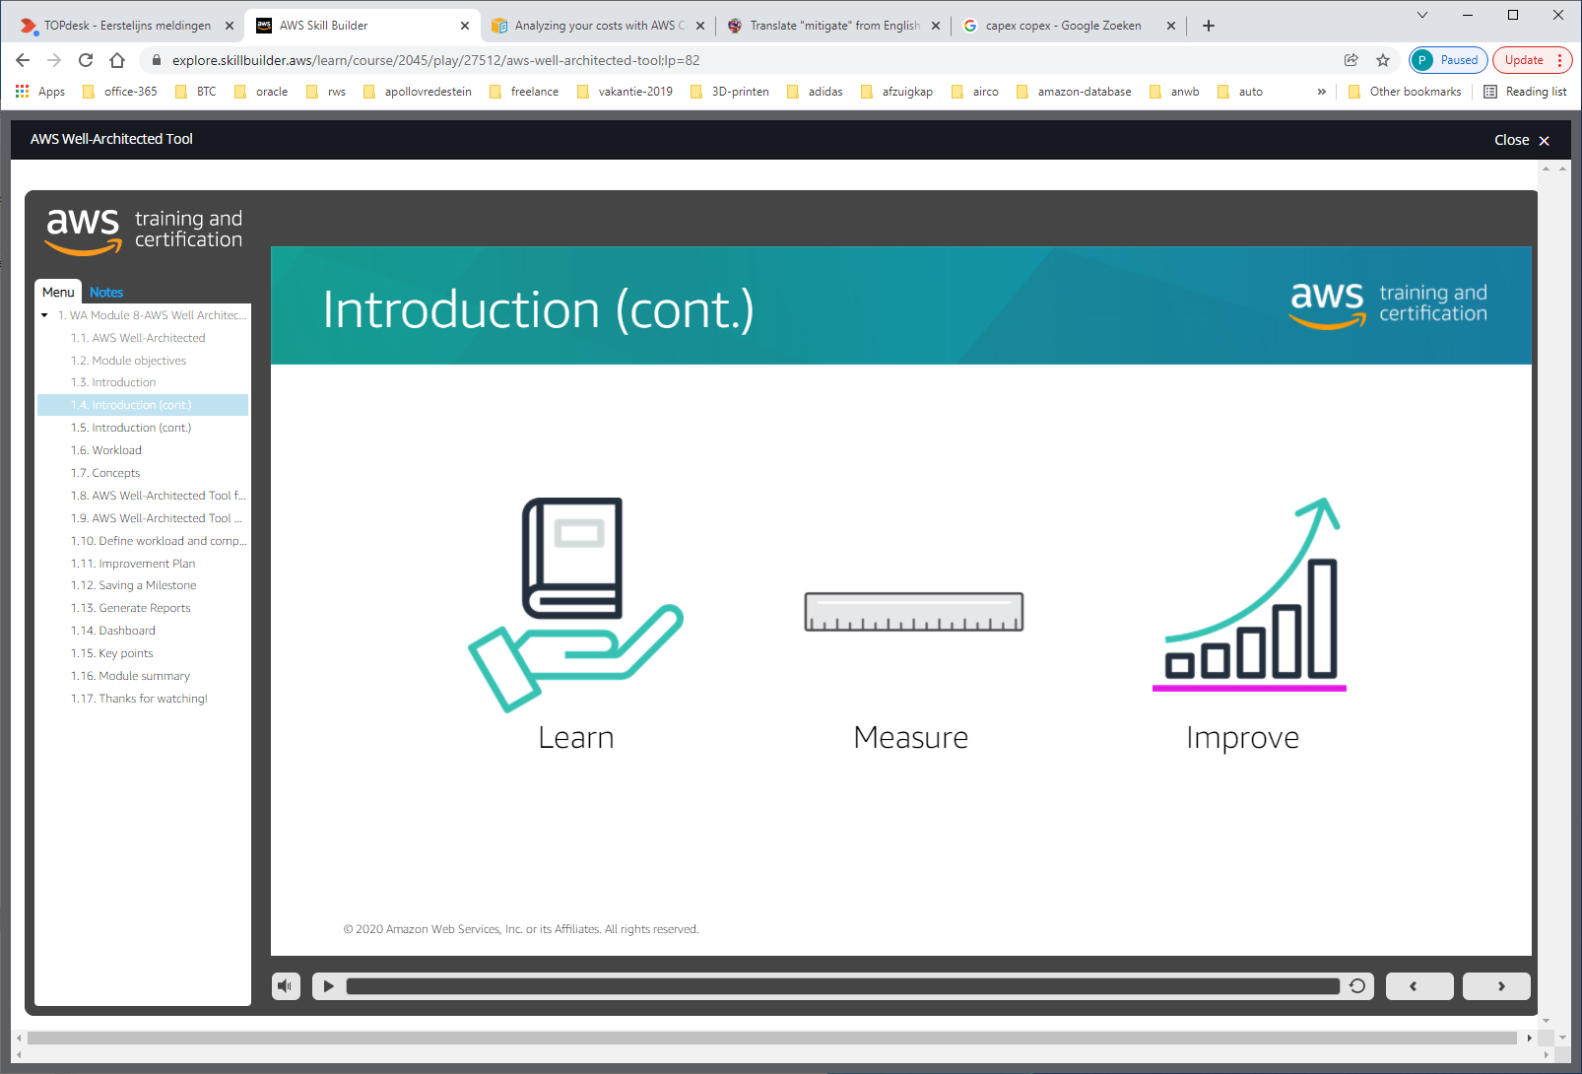

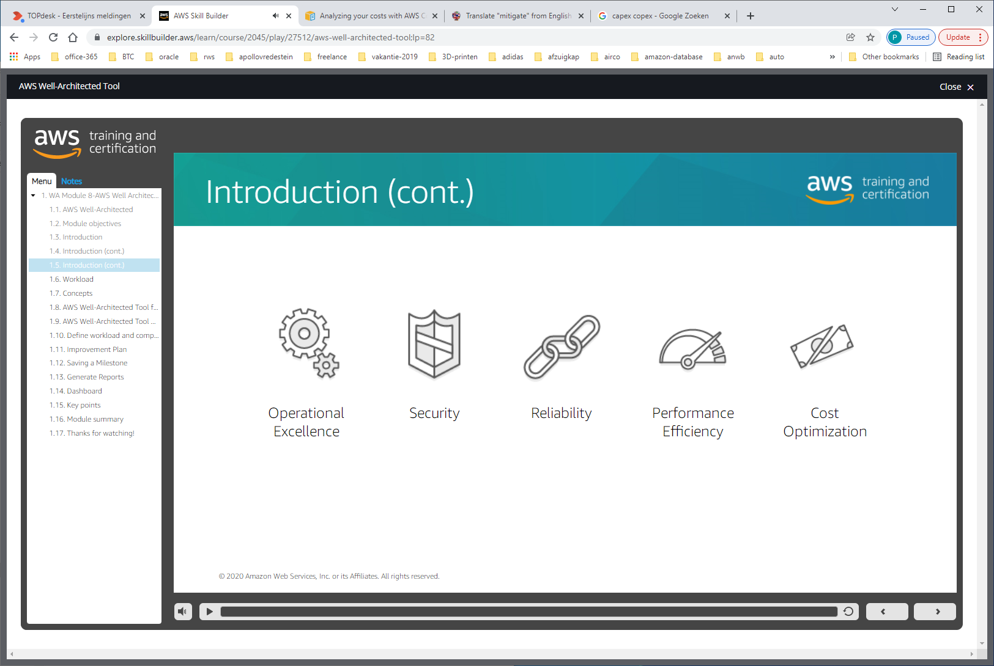

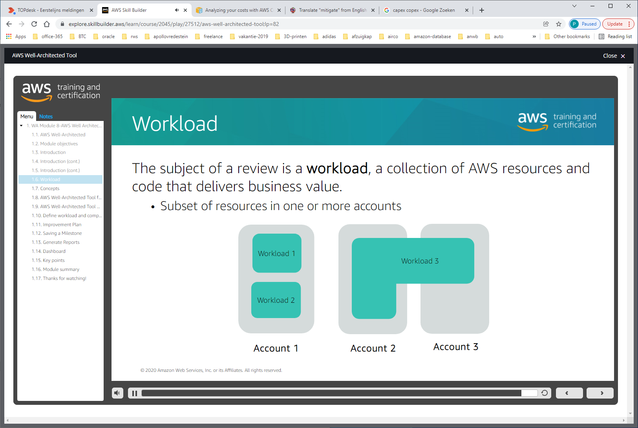

**A workload: a collection of AWS-resources and code that delivers business-value !!**

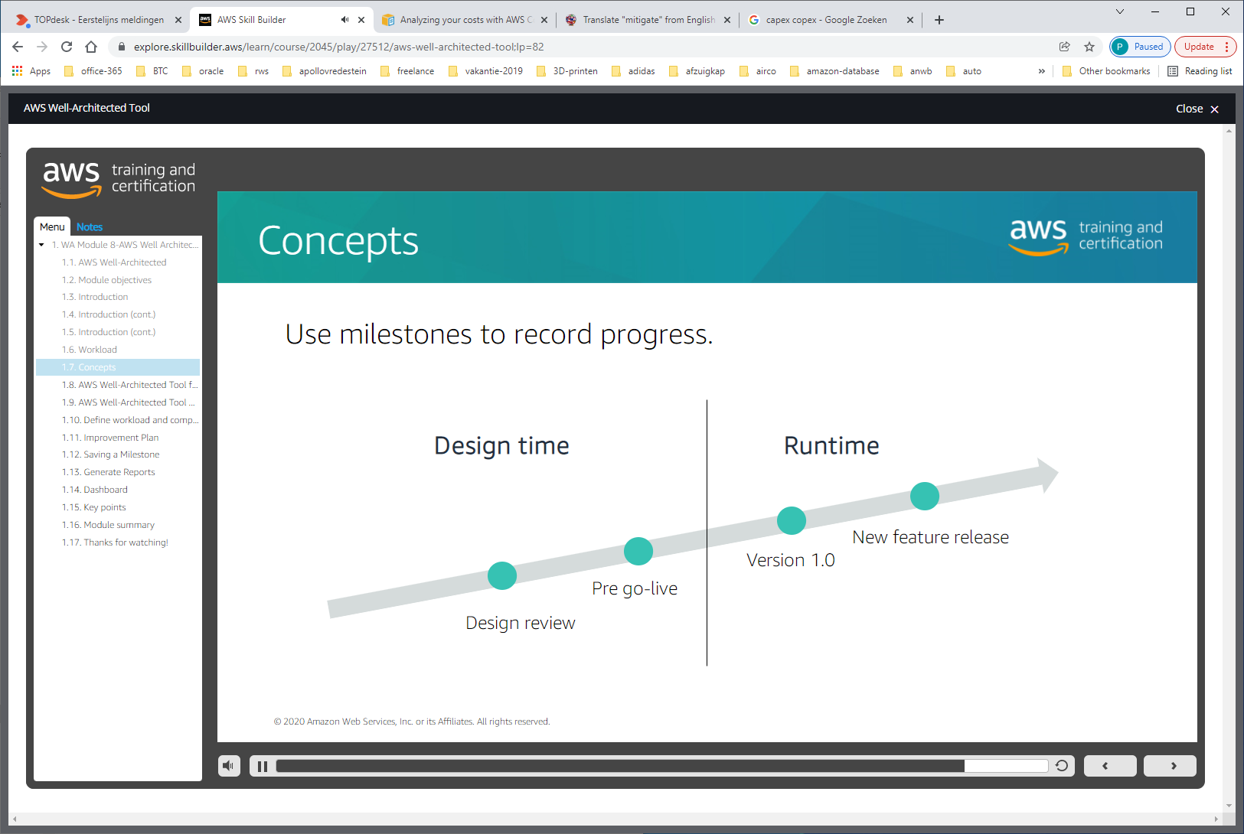

MAIN-FEATURES OF WELL-ARCHITECTED-TOOL

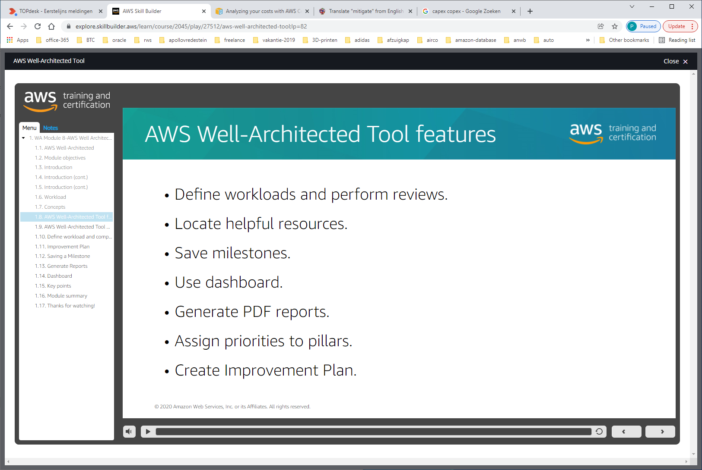

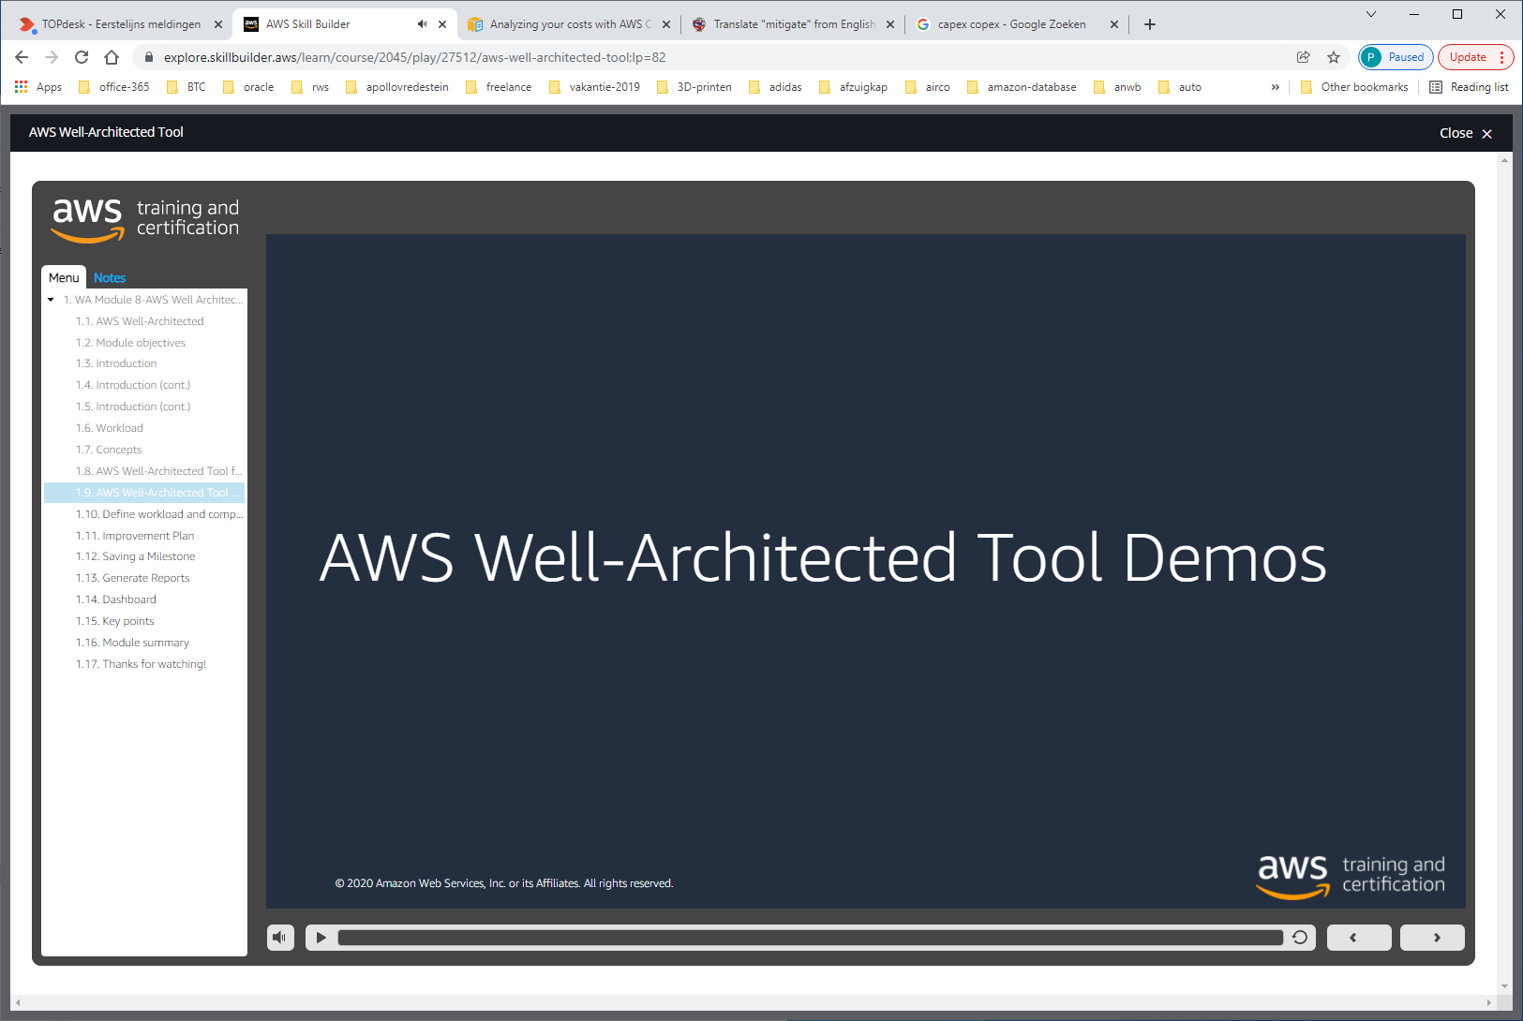

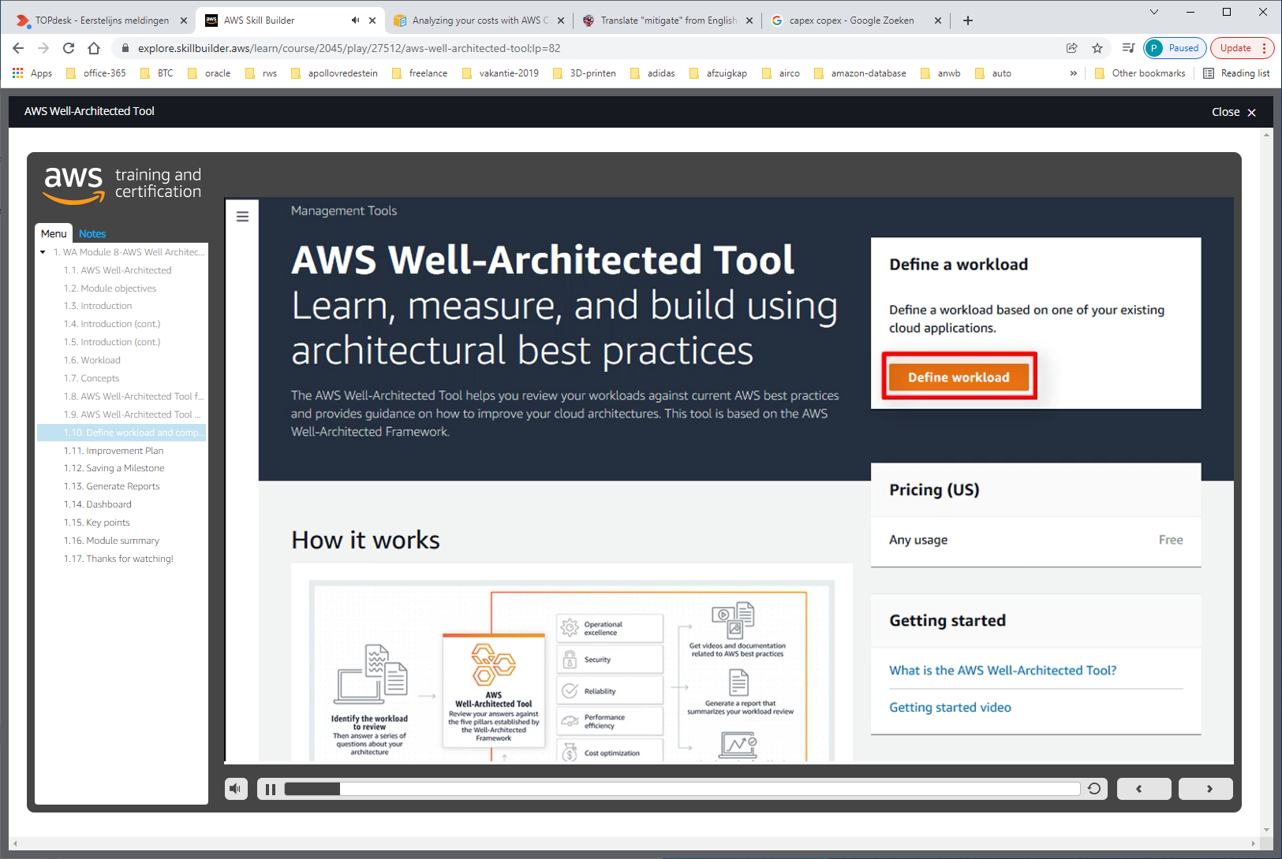

DEFINE-WORKLOAD

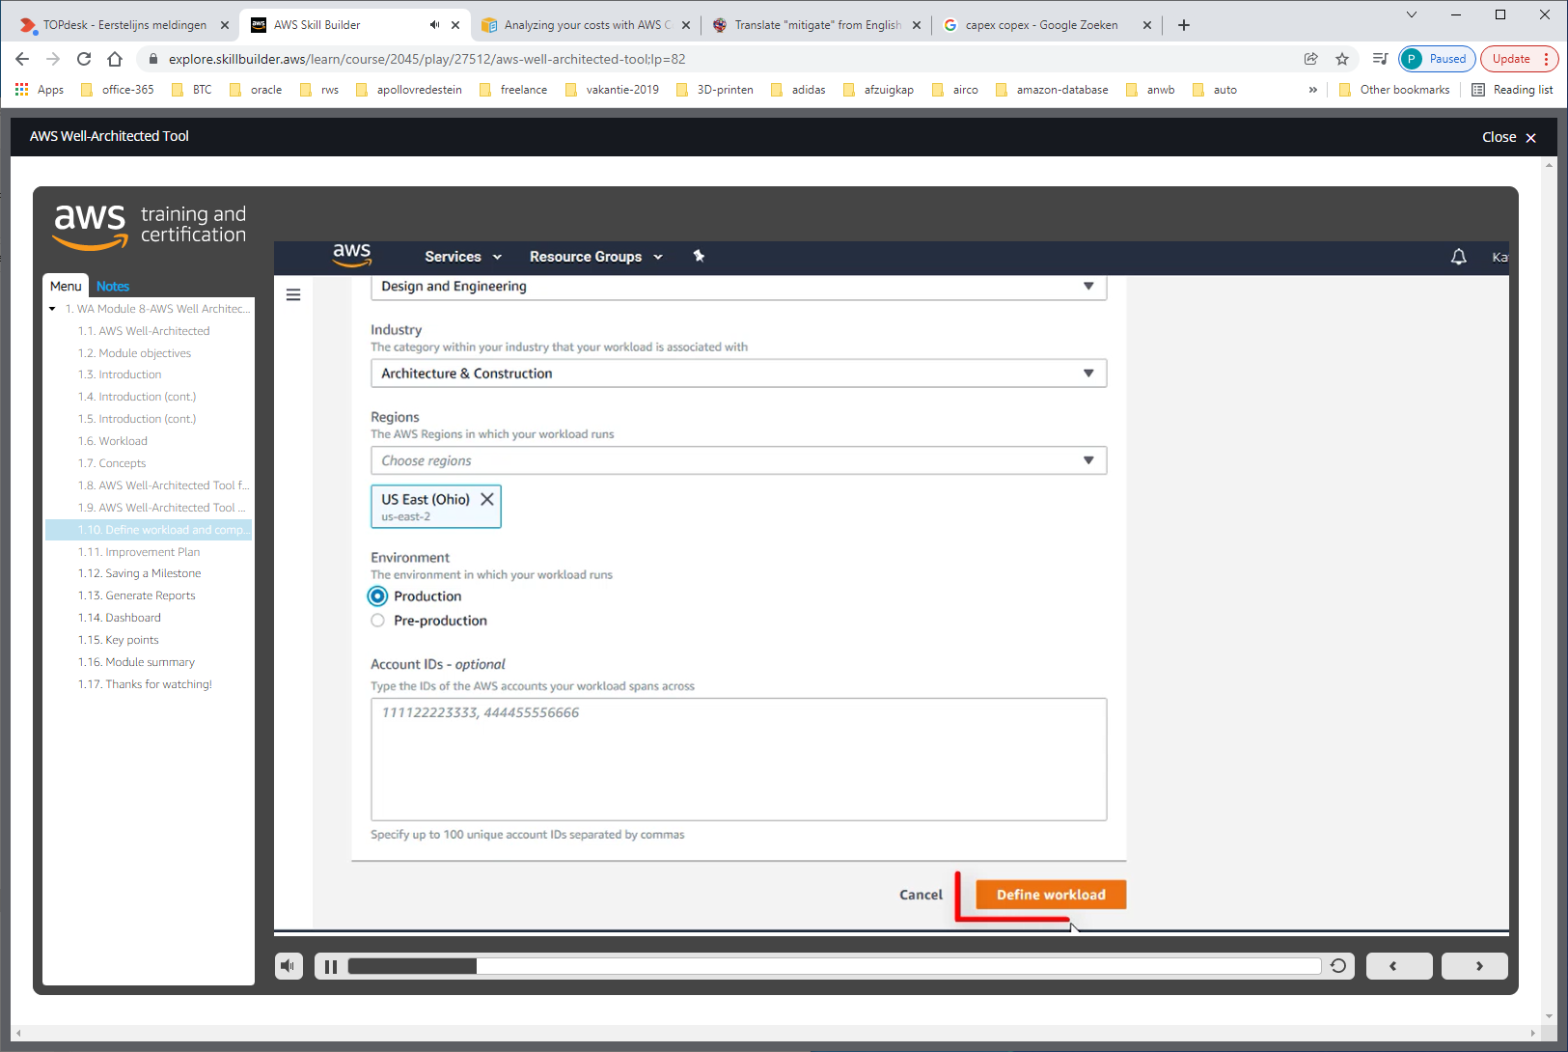

ENTER WOKLOAD + klik [define workload]

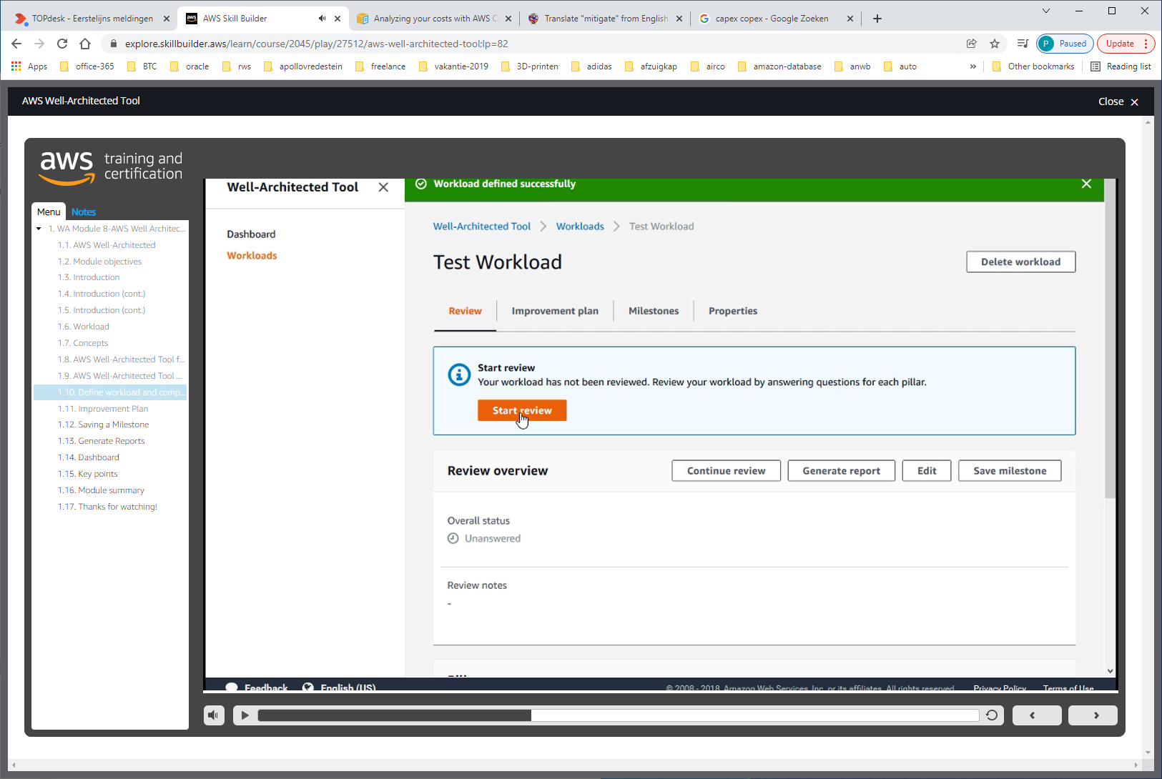

START REVIEW

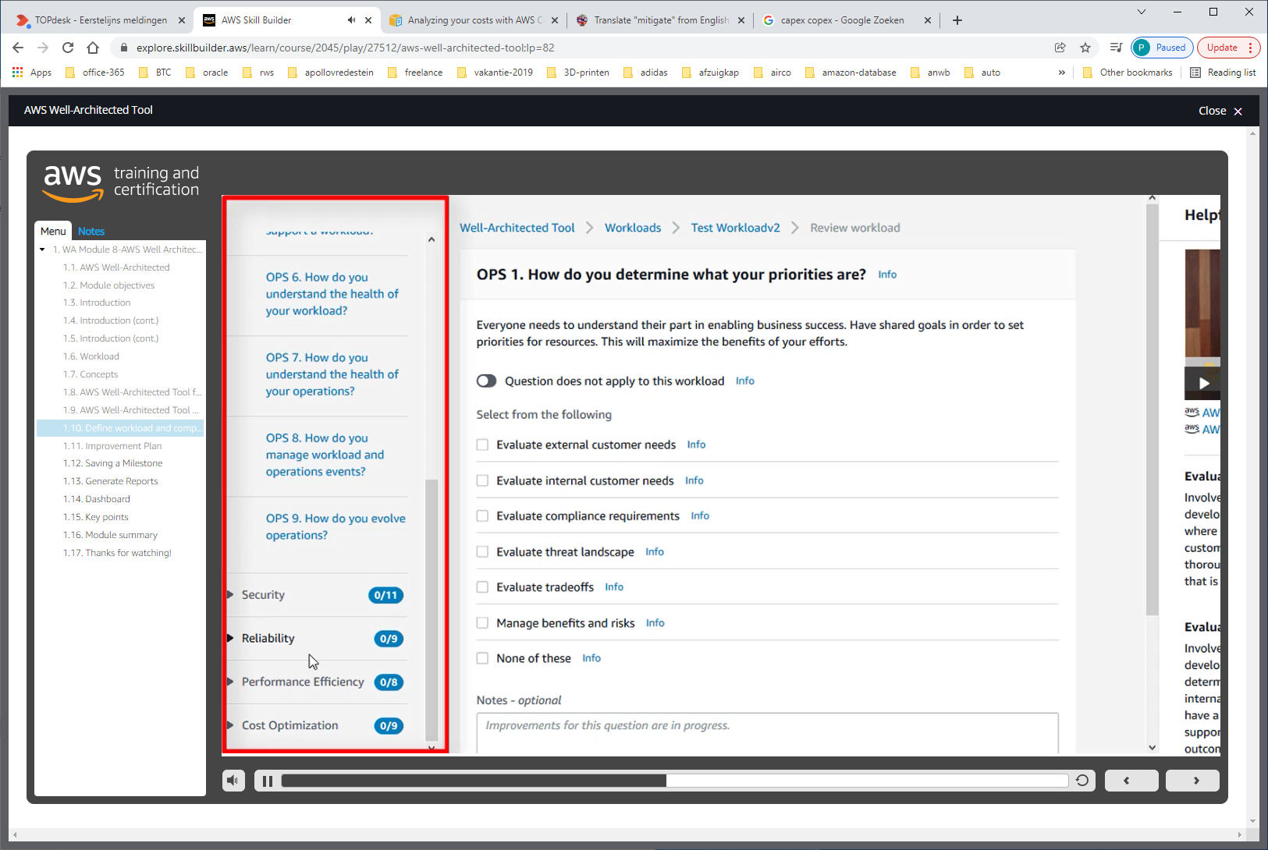

AAN LINKERZIJDE STAAN DE PILLARS

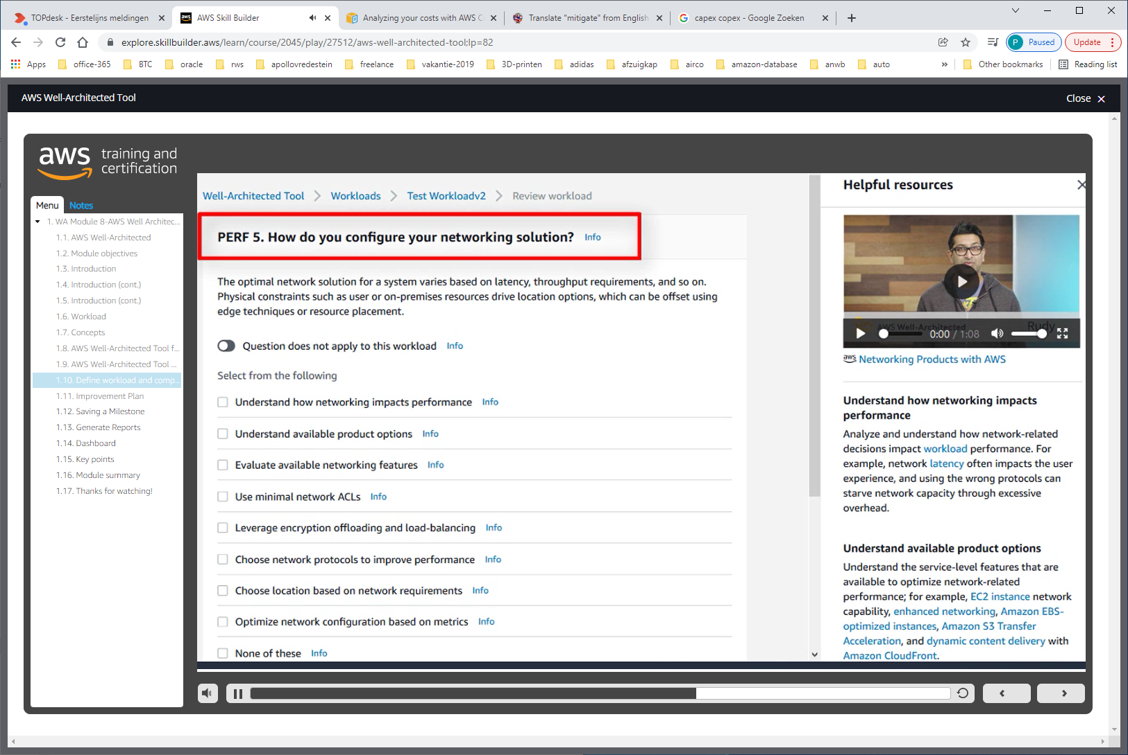

BOVENIN STAAT DE VRAAG, MET DAARONDER DE MOGELIJKE ANTWOORDEN

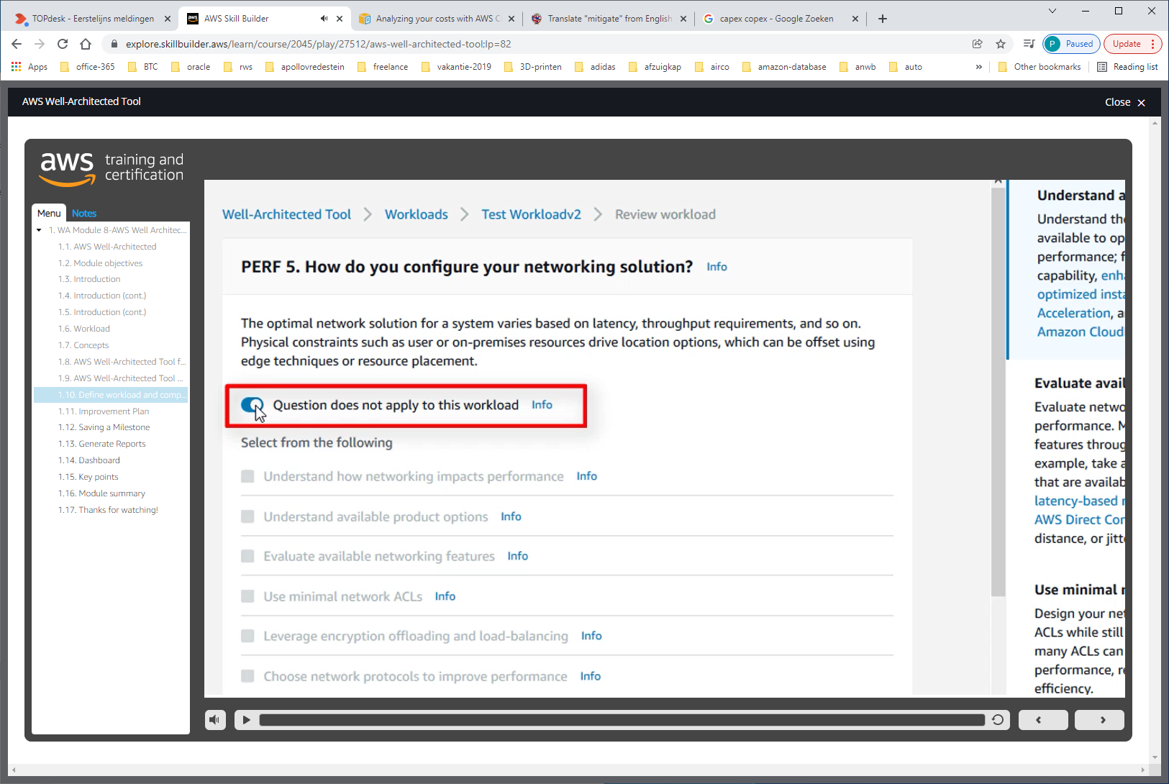

Indien vraag niet van toepassing

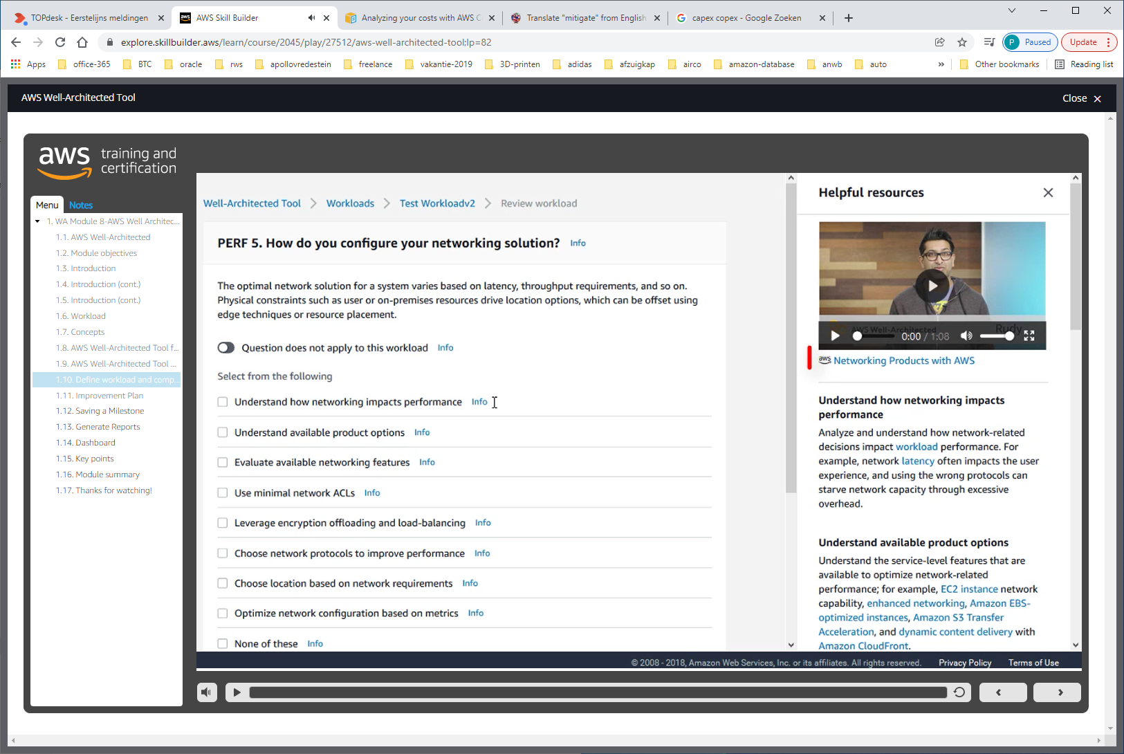

Aan rechterzijde staat extra help

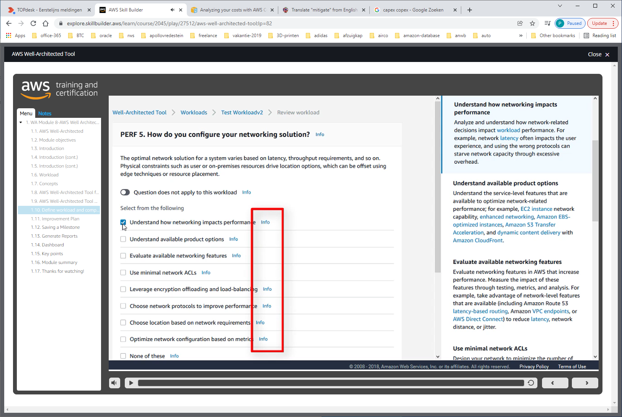

Voor extra hulp bij een antwoord klik op [info]

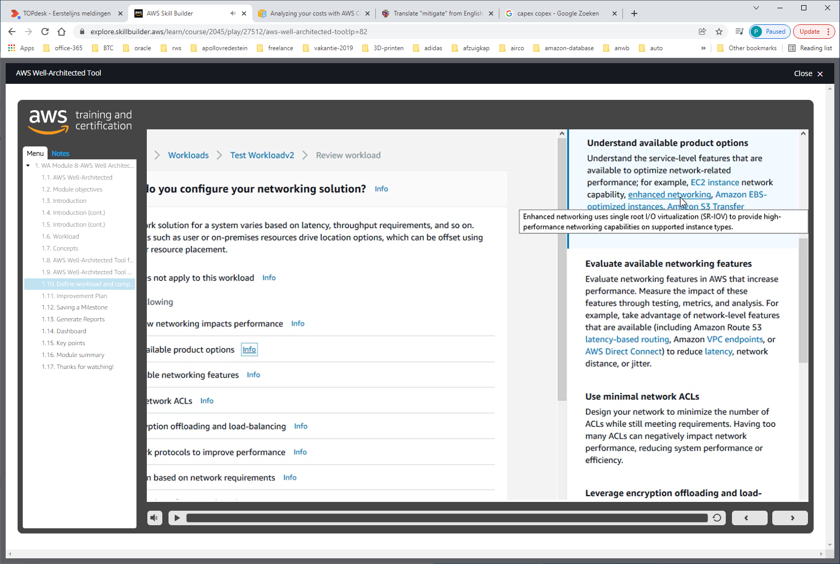

Met een ingebouwde glossary voor snel opzoeken van een betekenis van een tool/begrip

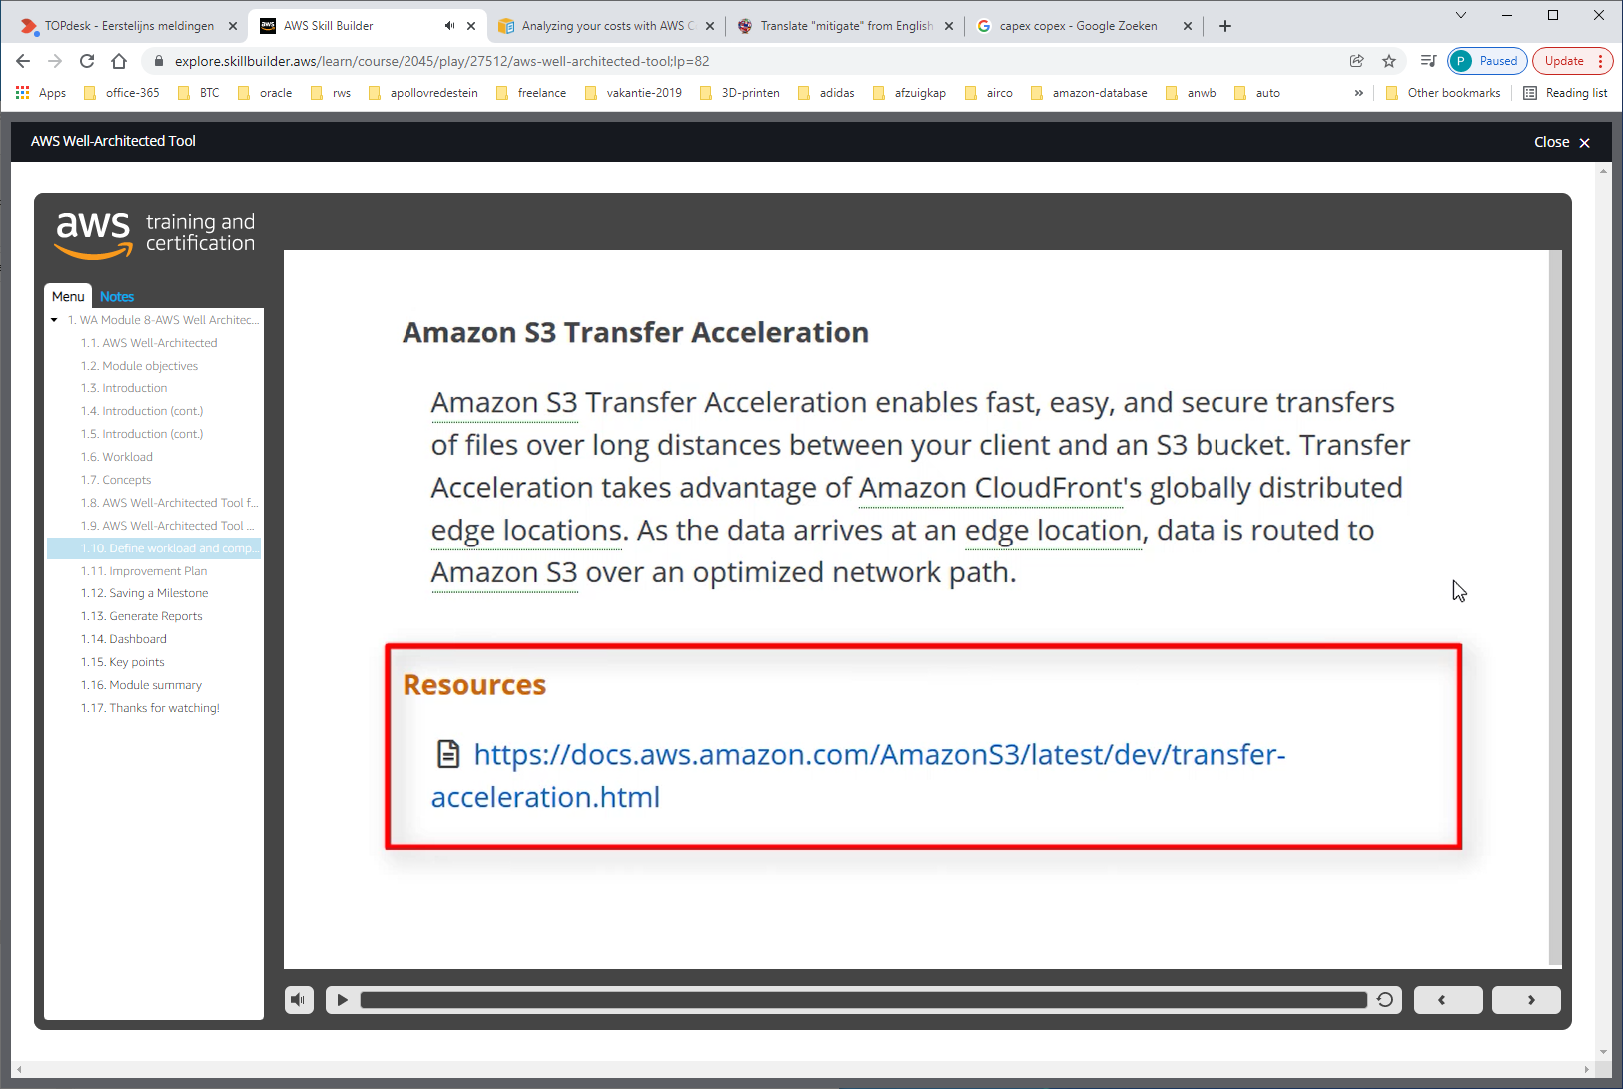

Je kunt met je muis eroverheen "hoveren" of klikken voor uitgebreidere info

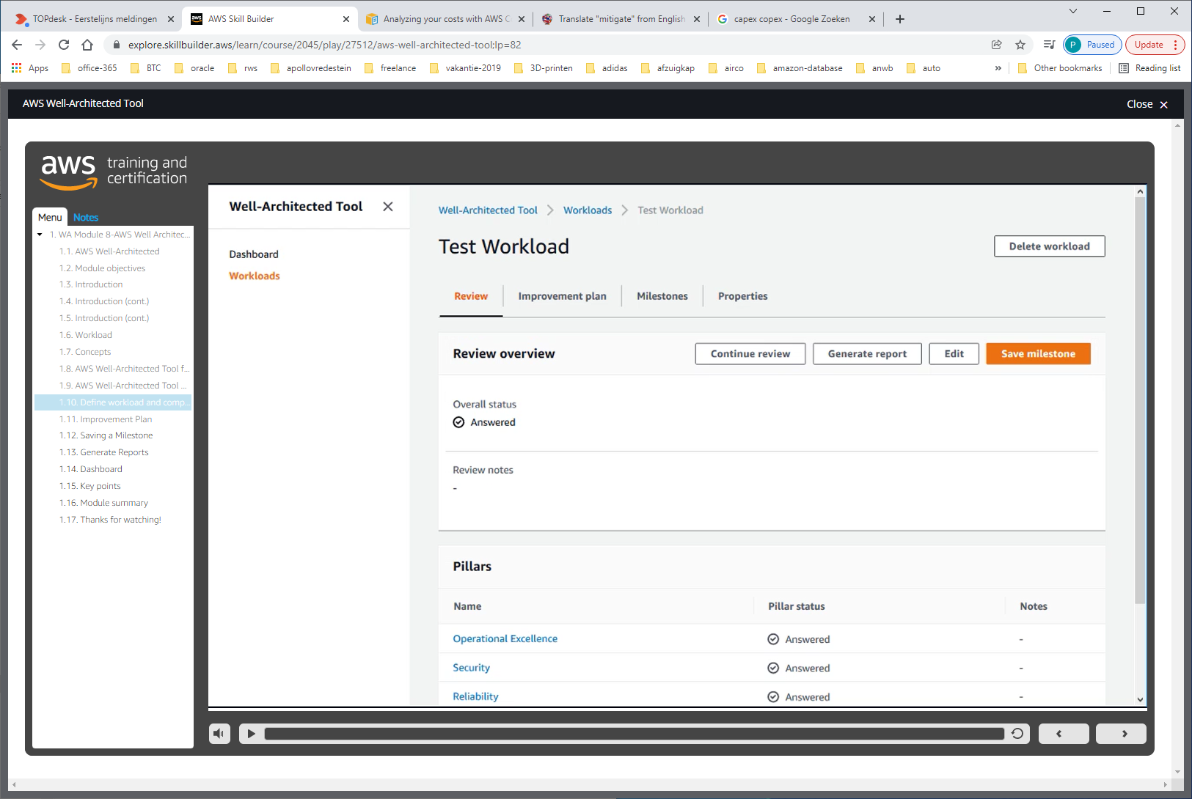

Als ALLE vragen van REVIEW zijn beantwoord, krijg je resultaat te zien.

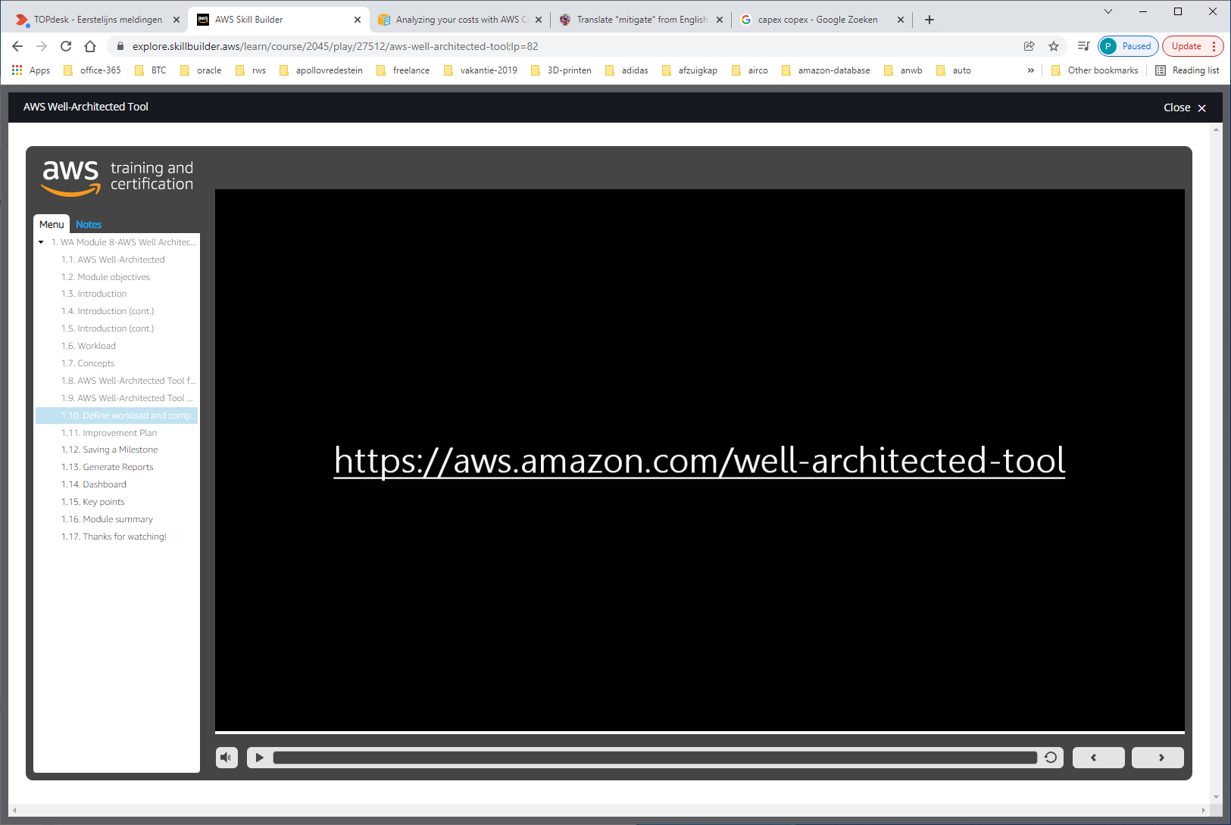

<https://aws.amazon.com/well-architected-tool>

IMPROVEMENT PLAN

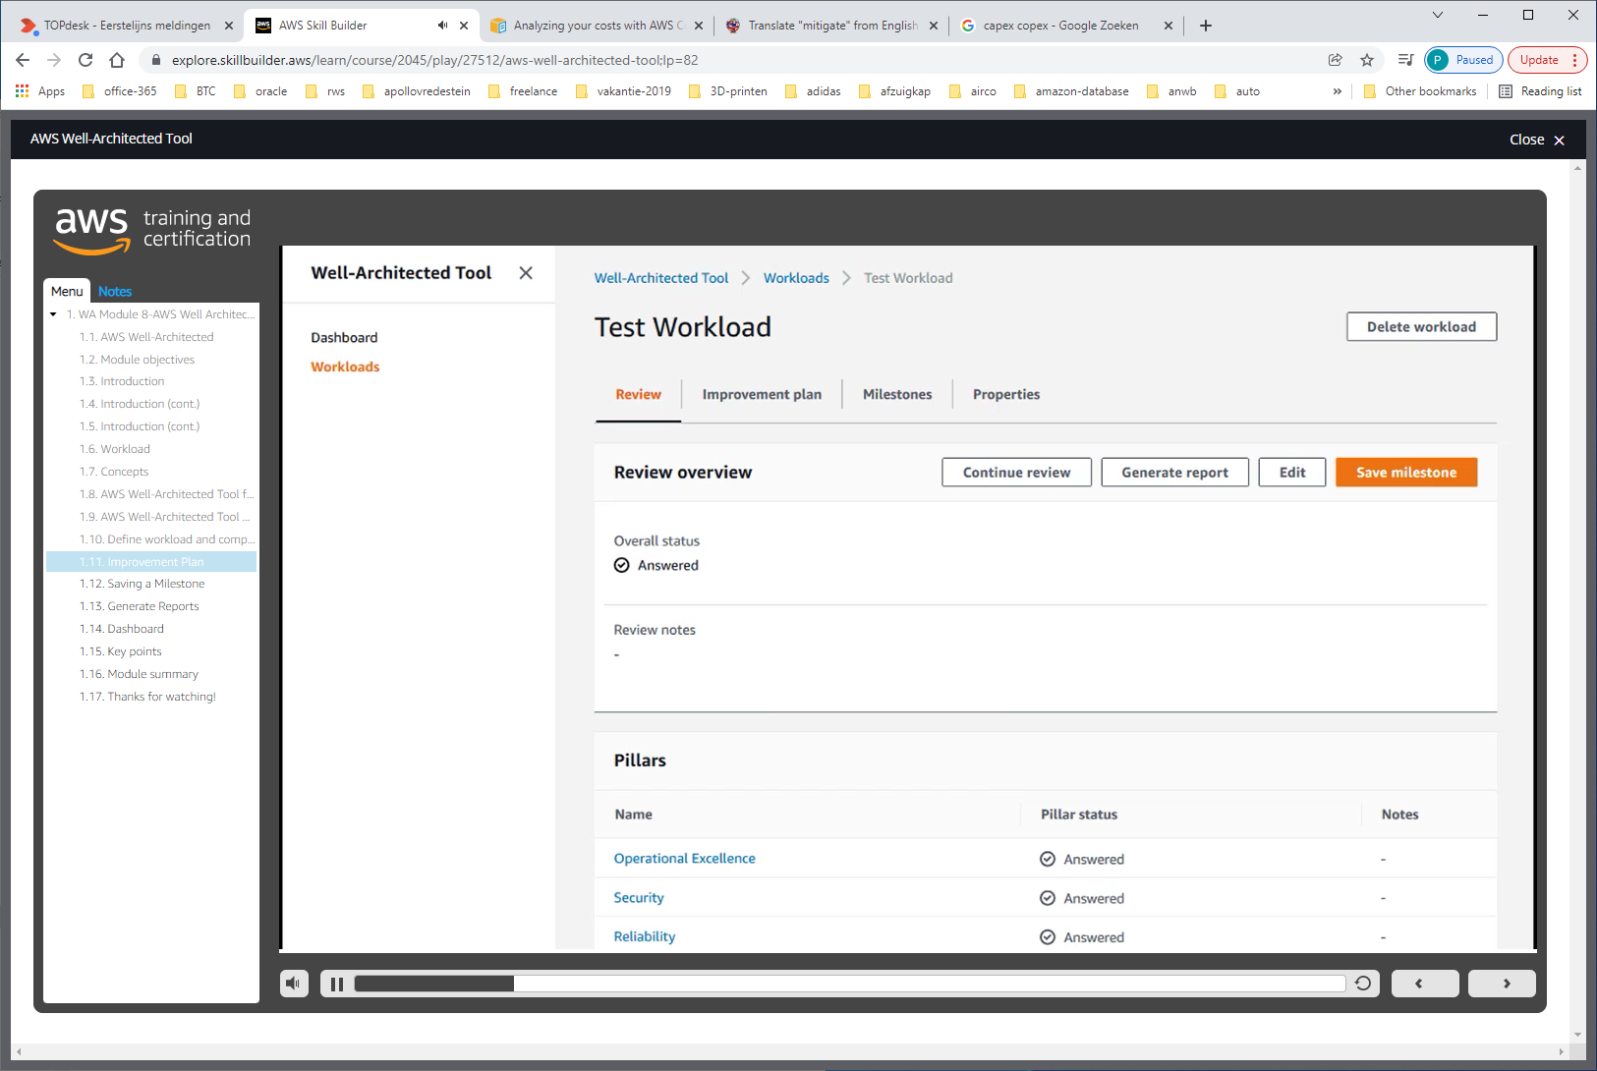

KIES een pillar

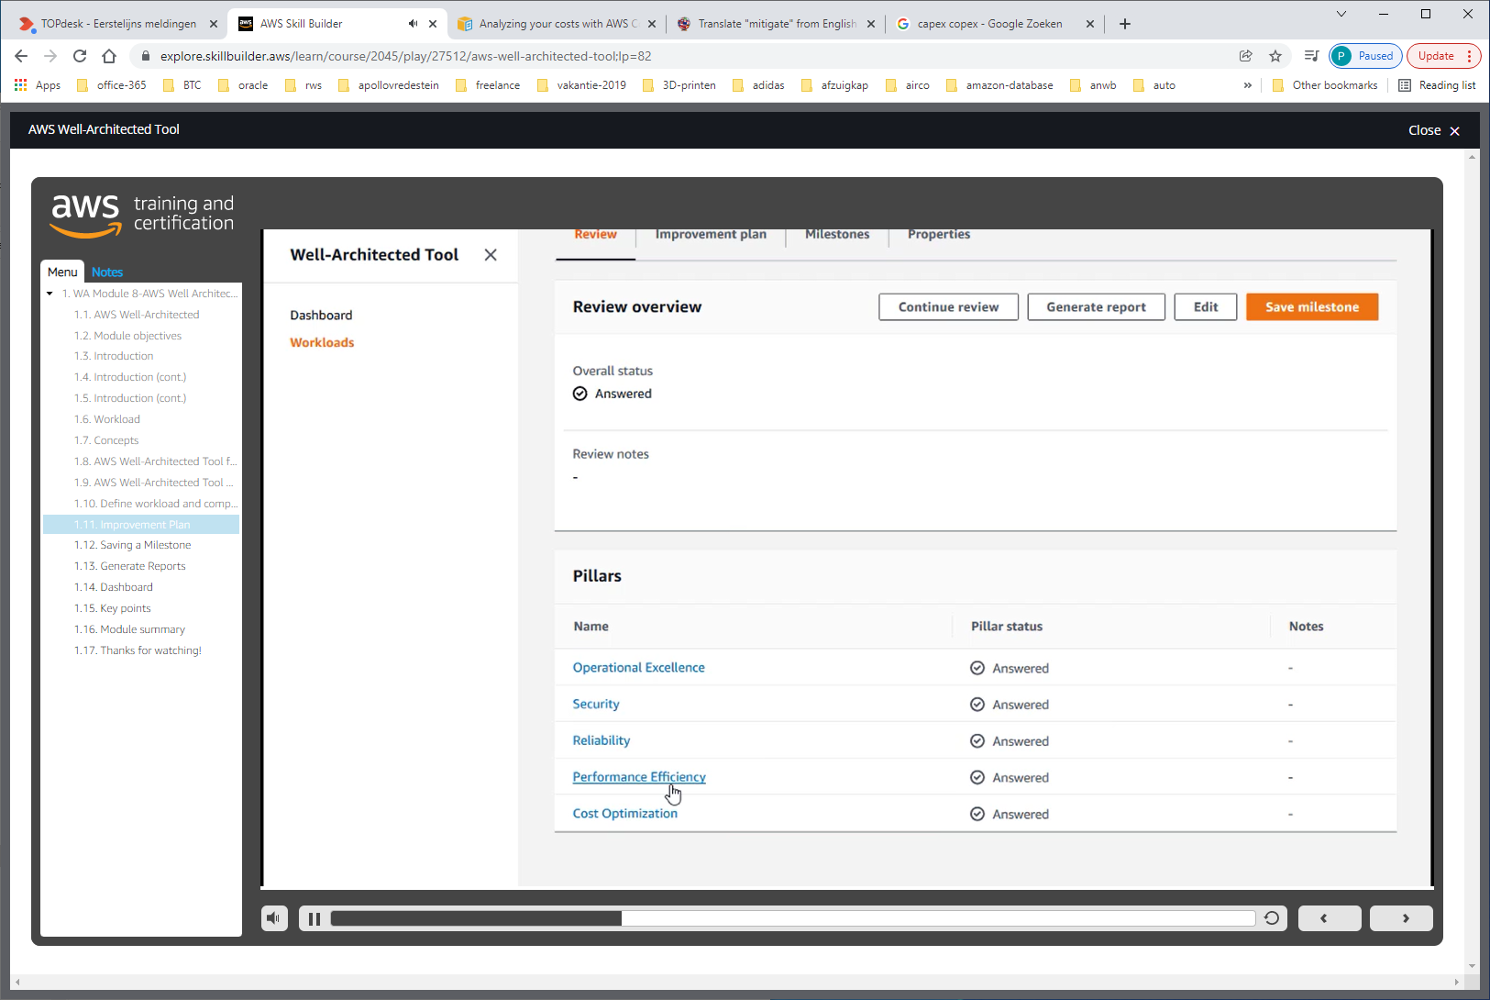

En op een question

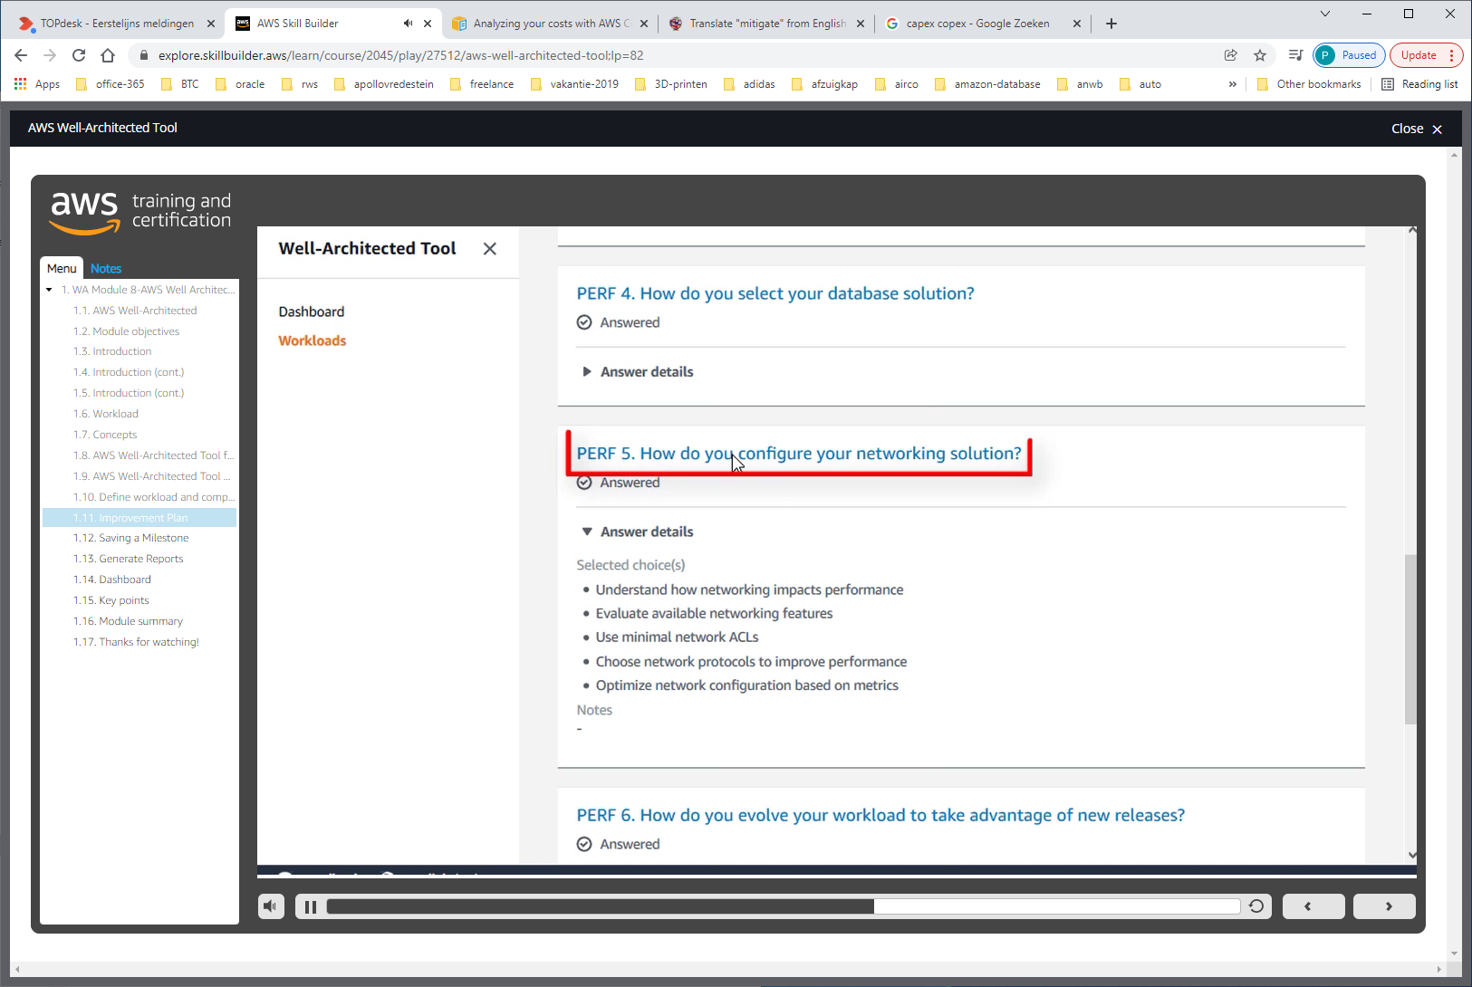

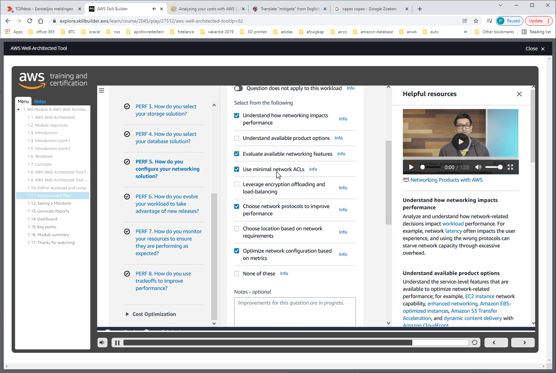

En je krijgt overzicht van opties voor REDUCING-RISK

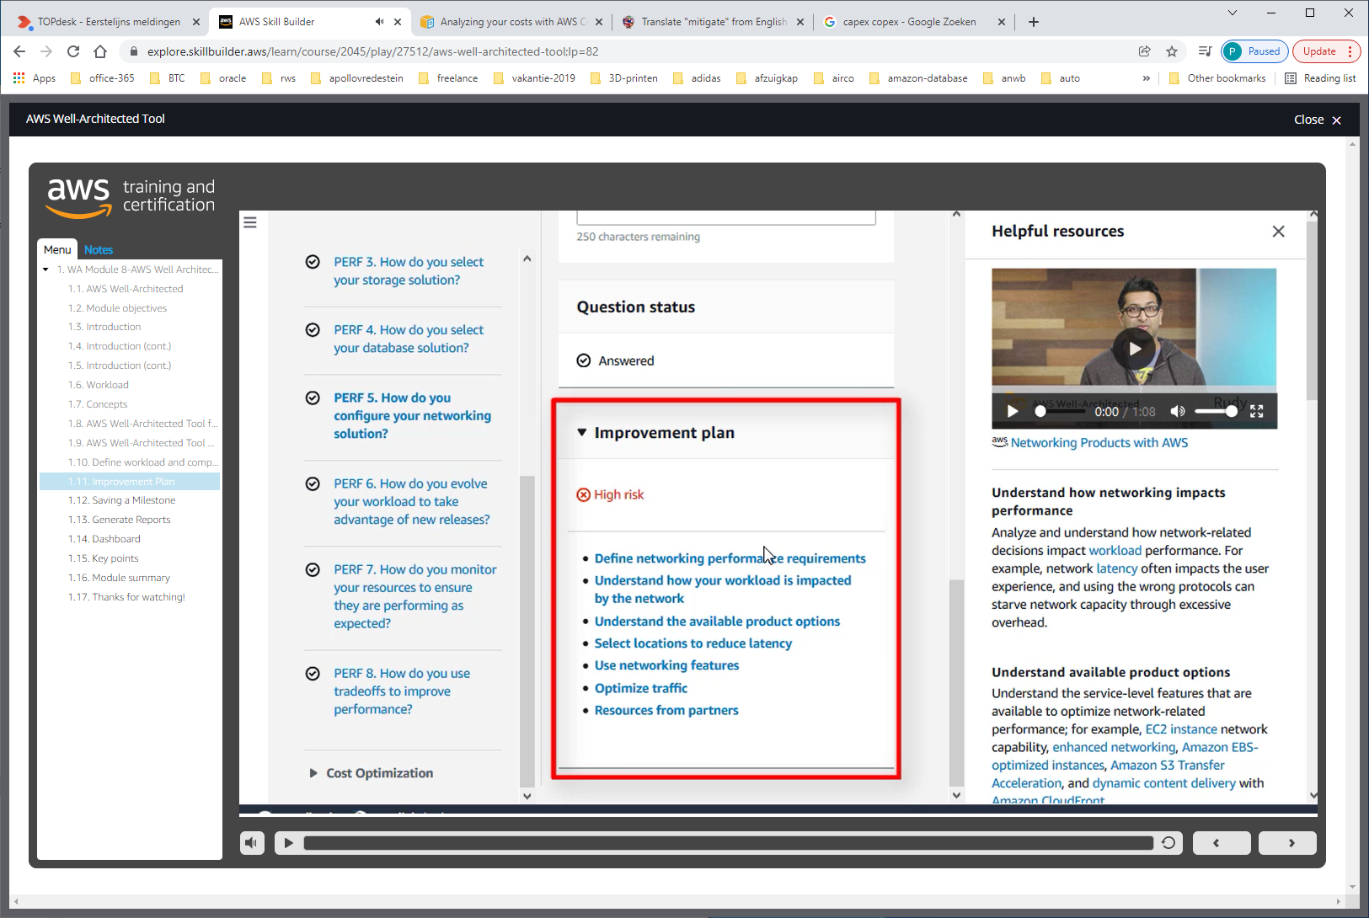

Met onderin volledige improvement-plan

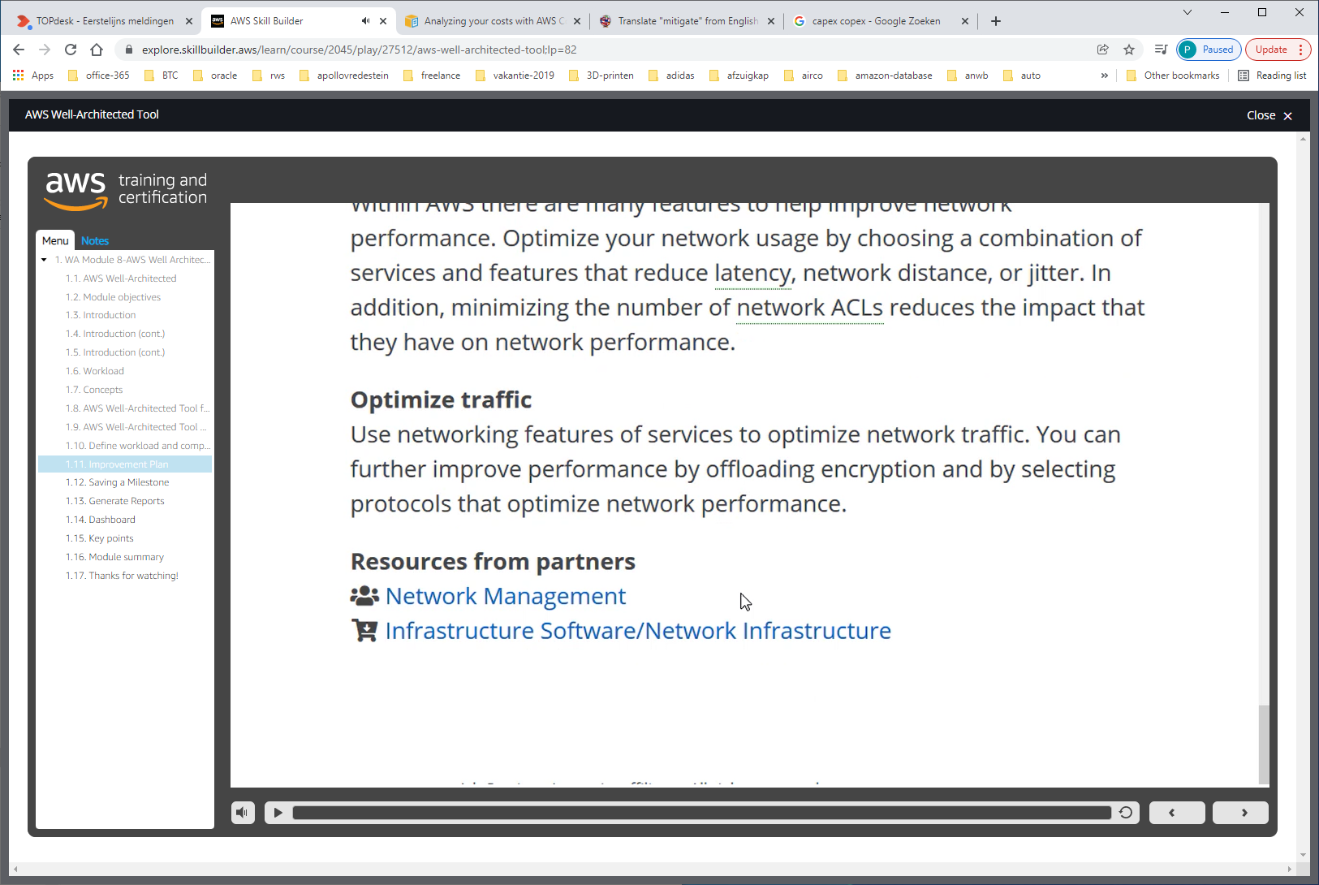

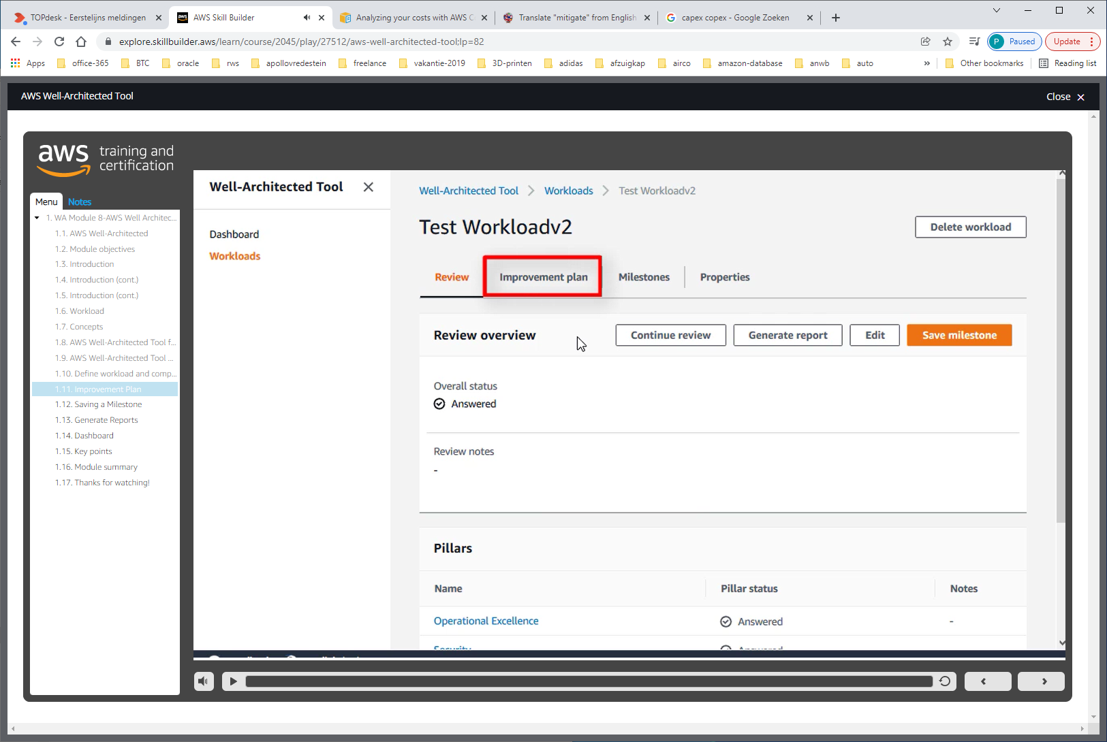

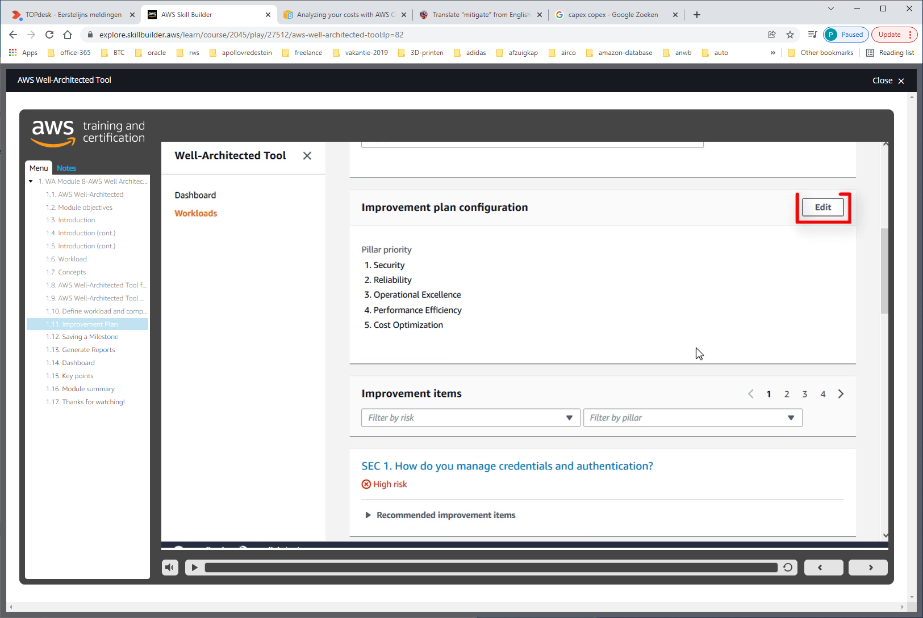

Kies edit

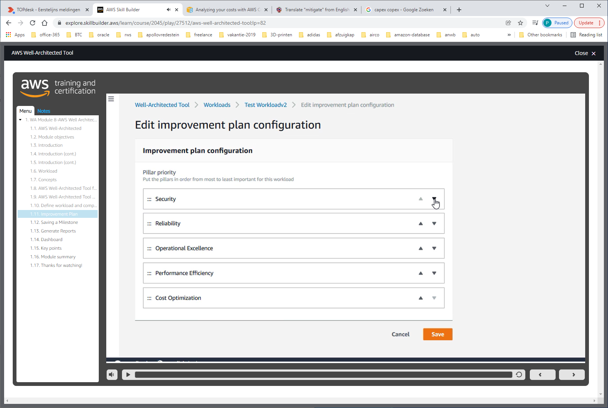

En dan kun je de PILLAR-PRIORITY aanpassen voor DEZE WORKLOAD

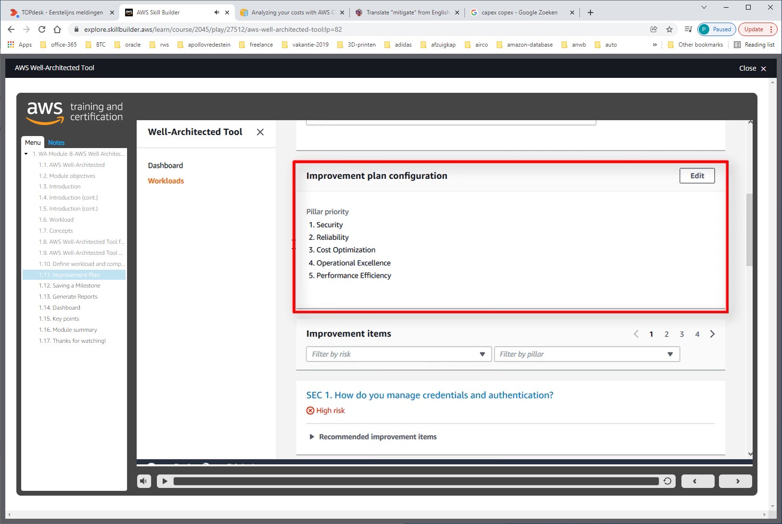

Ga je terug naar review dan zie je dat volgorde is aangepast

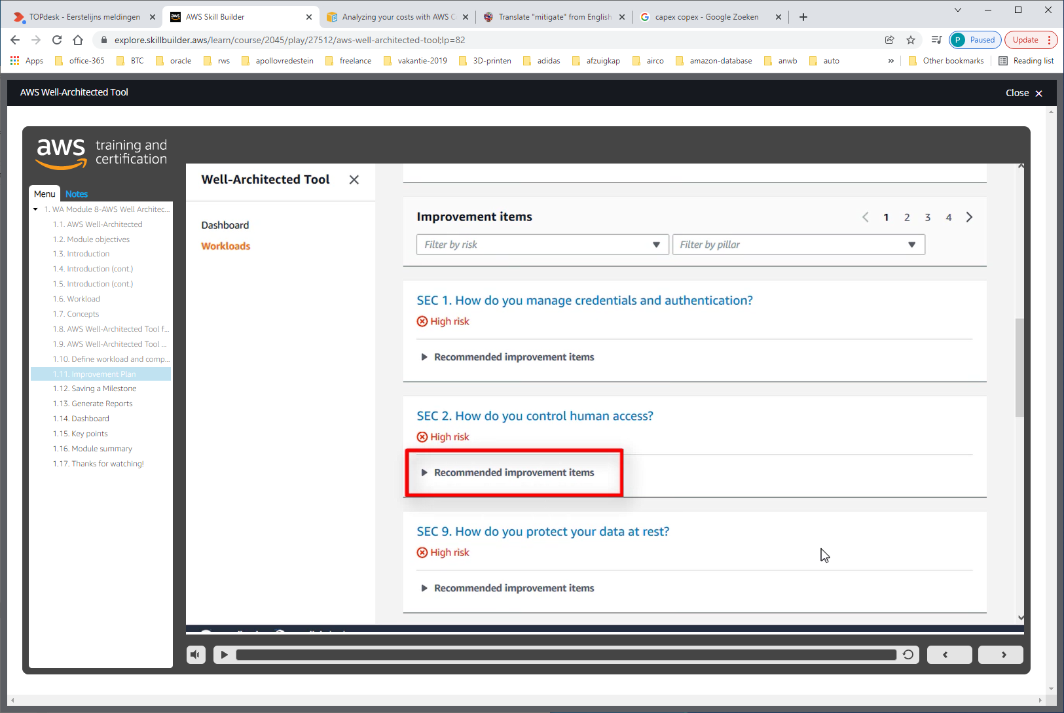

En daar zie ook de improvements per stap

SAVING A MILESTONE na initiele workload-review

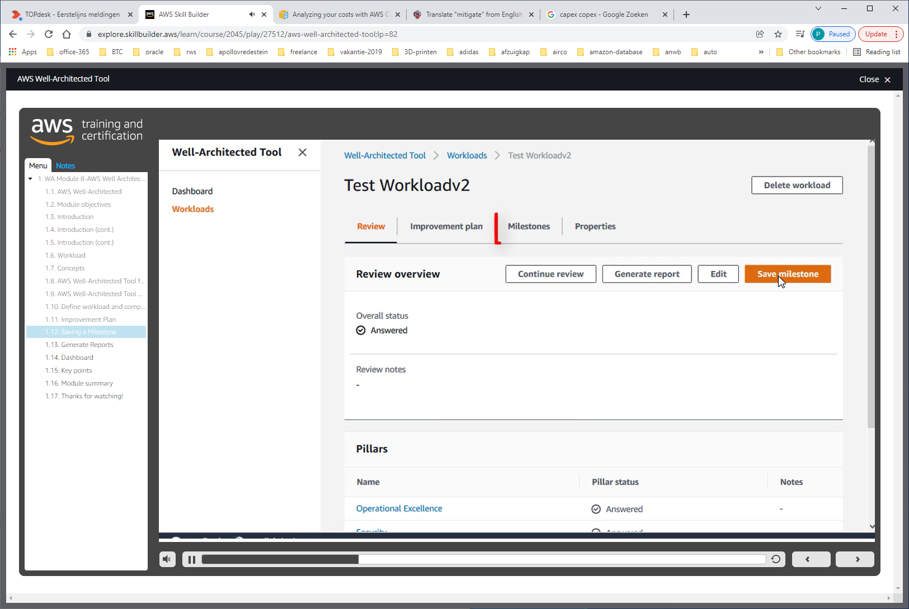

Doe dit na iedere MAJOR aanpassing in WORKLOAD. En geef milestone een naam

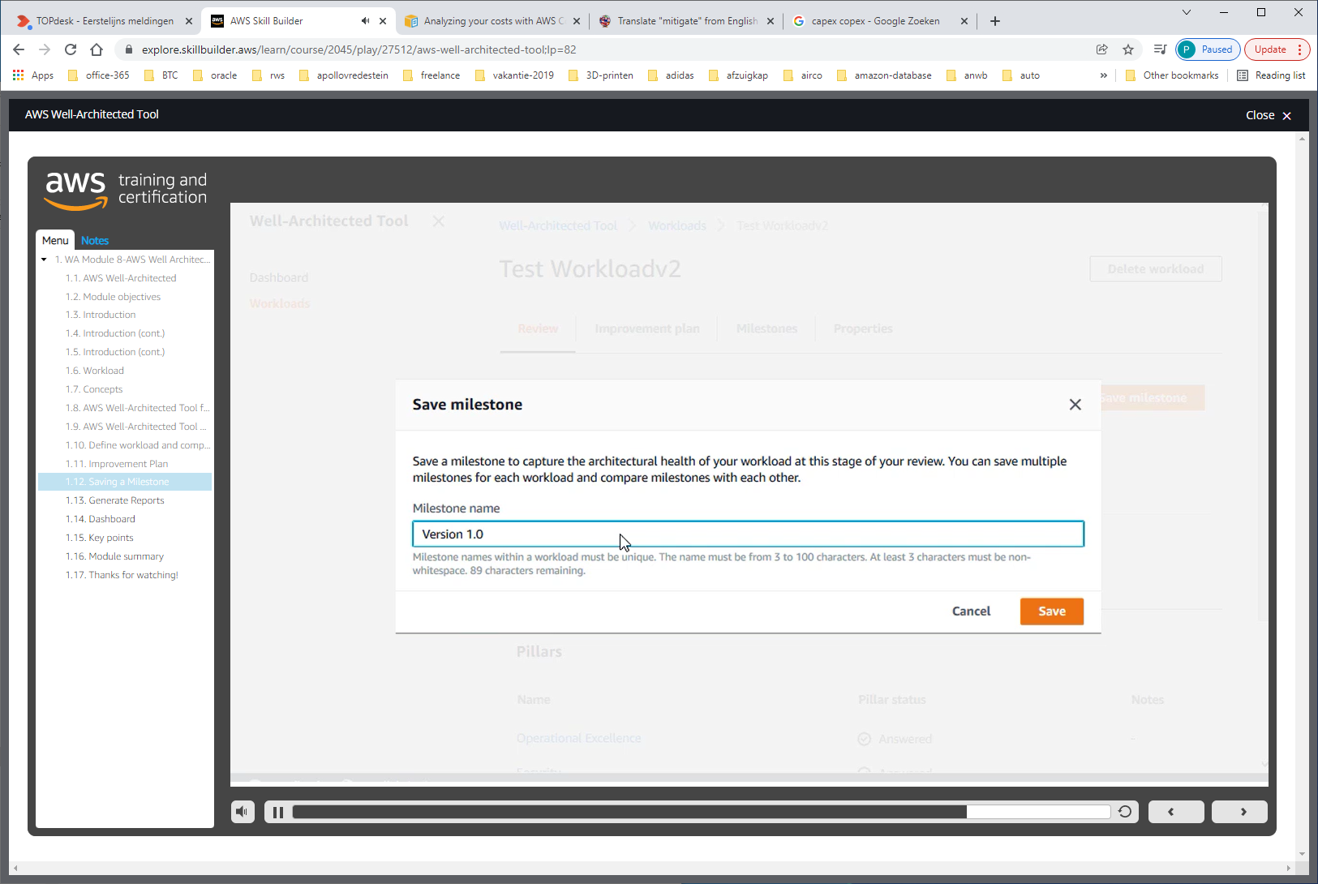

Nadat milestone is gemaakt kun je de data niet meer aanpassen

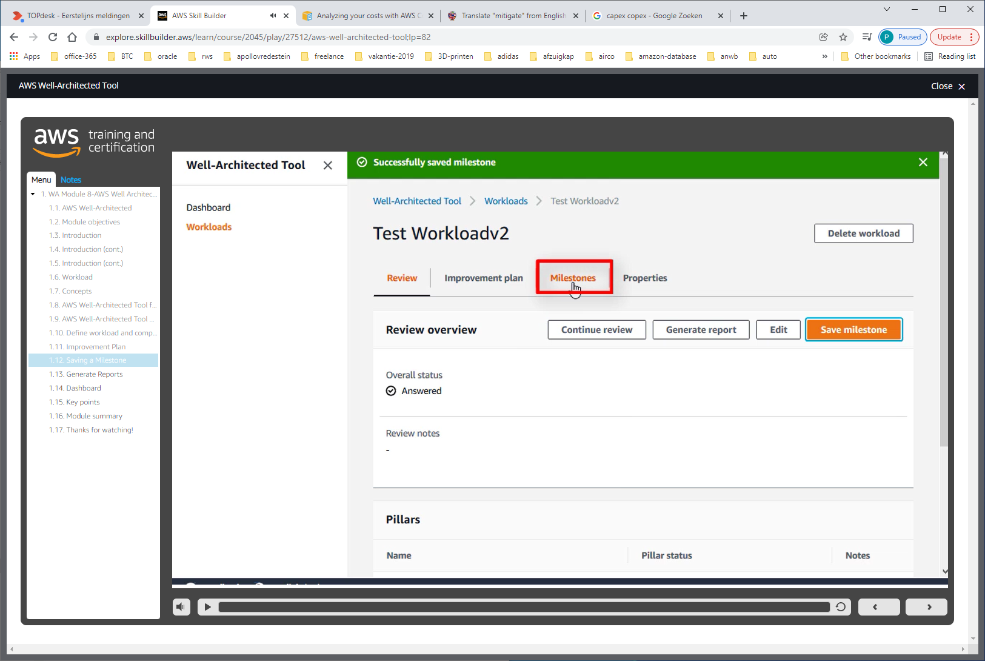

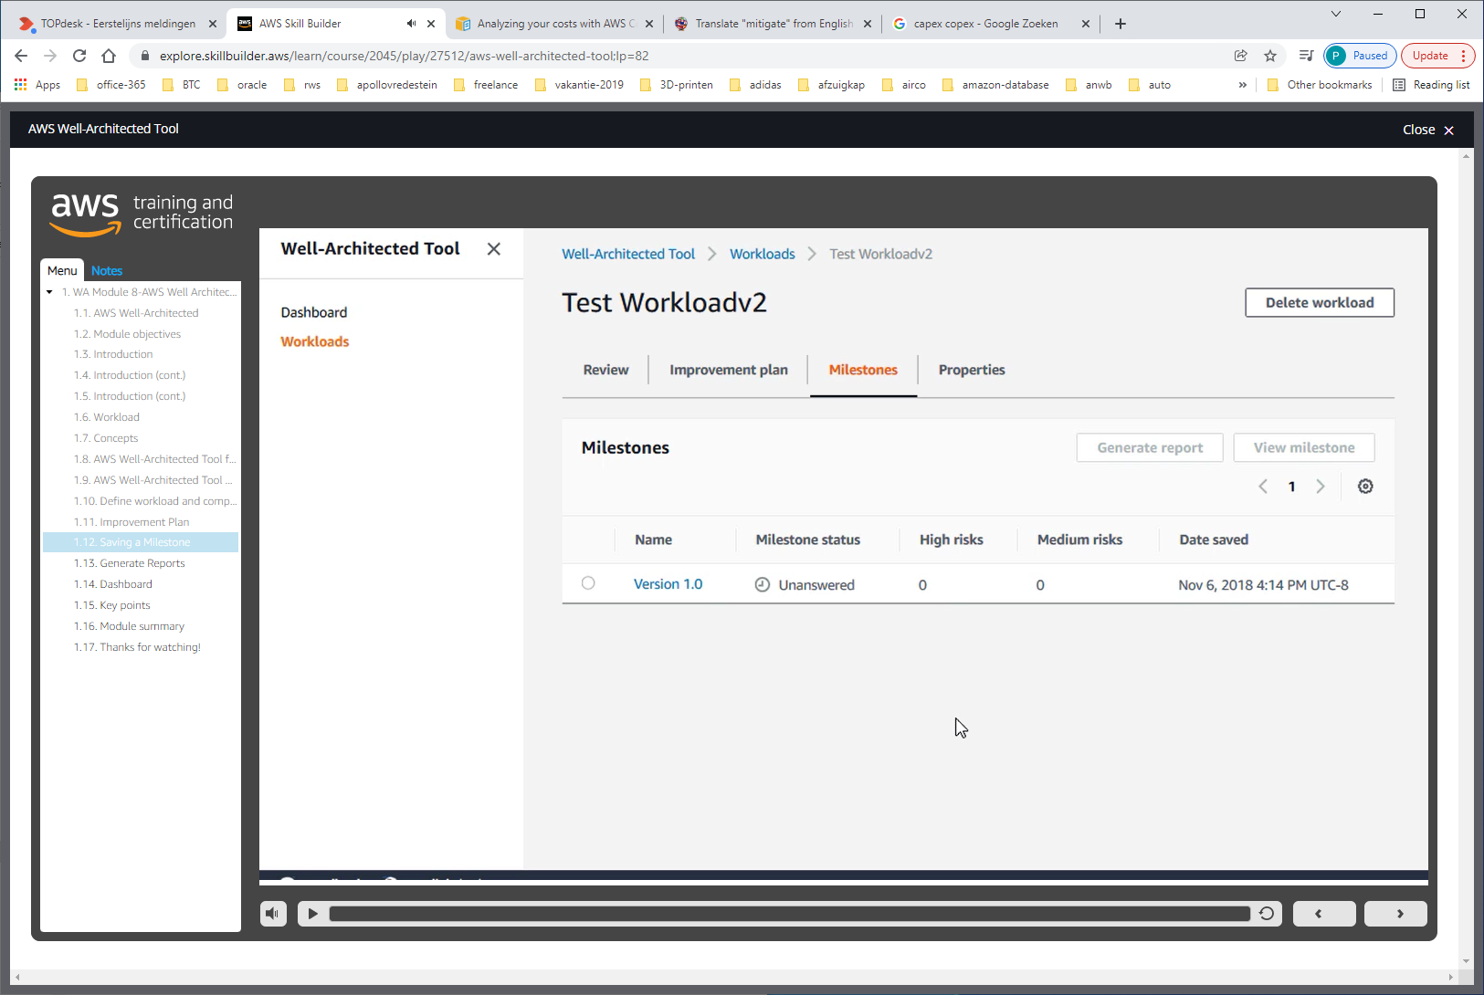

Je kunt meerdere milestones aanmaken.

GENERATE A REPORT

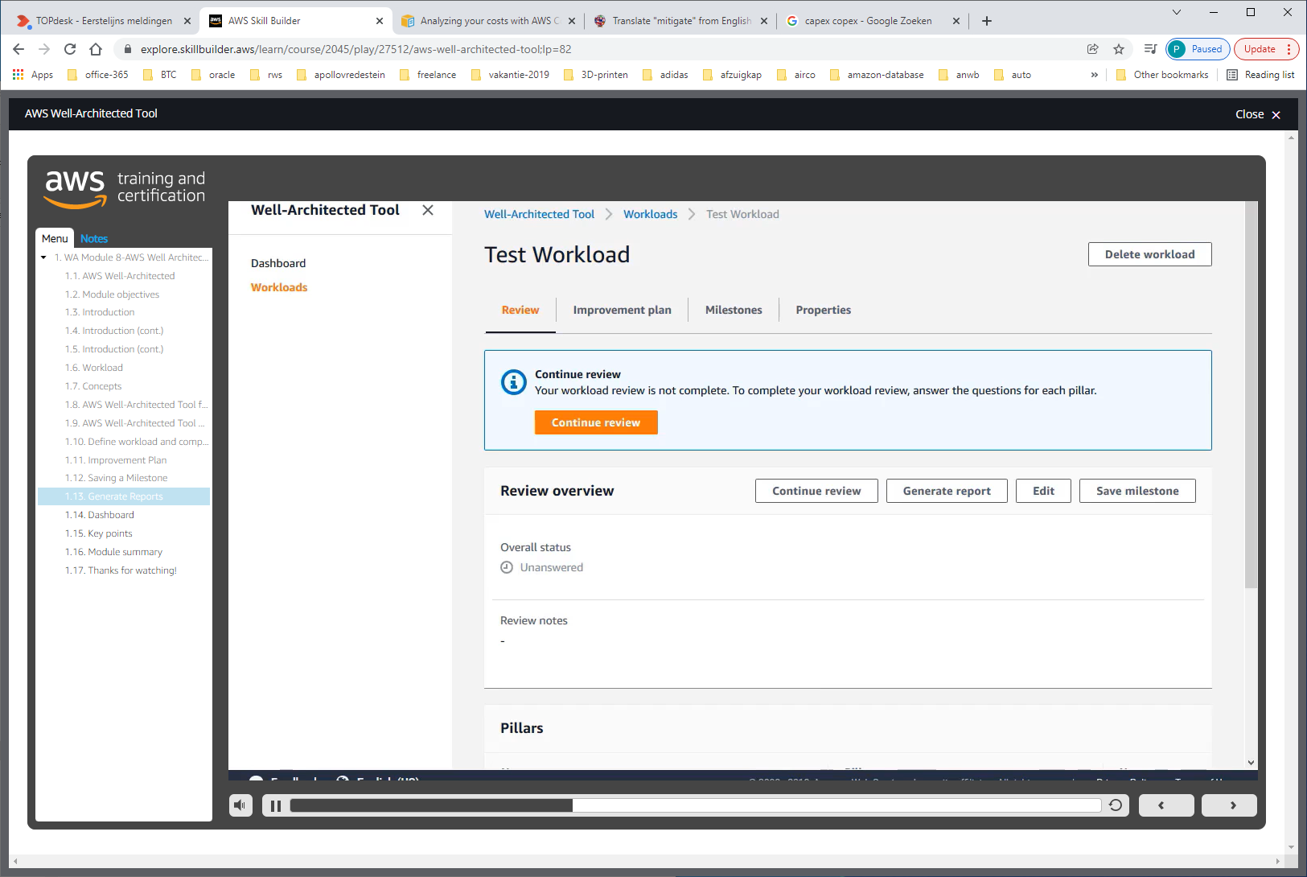

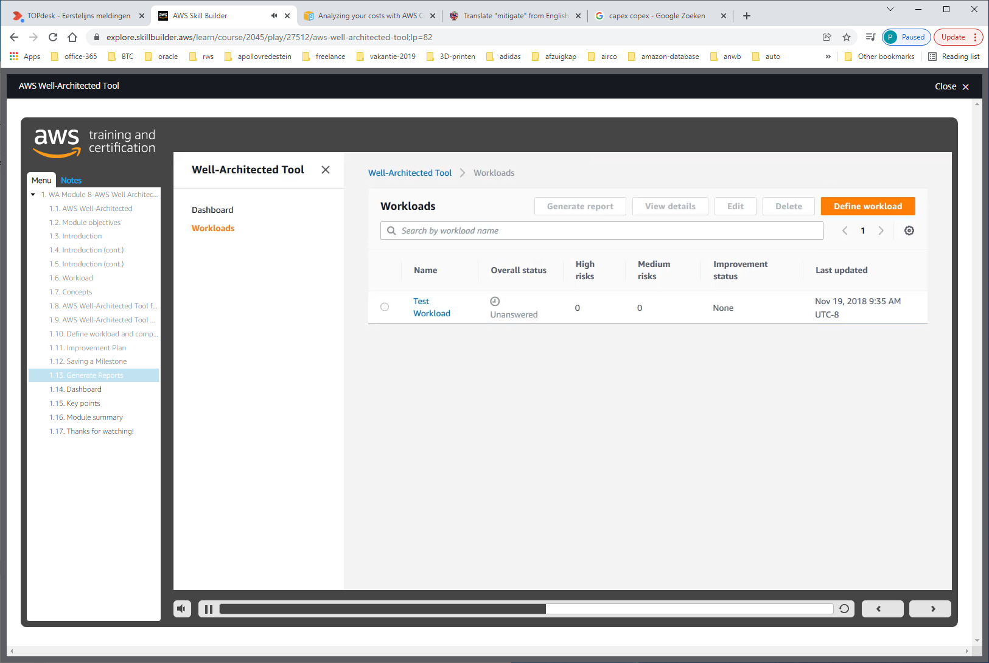

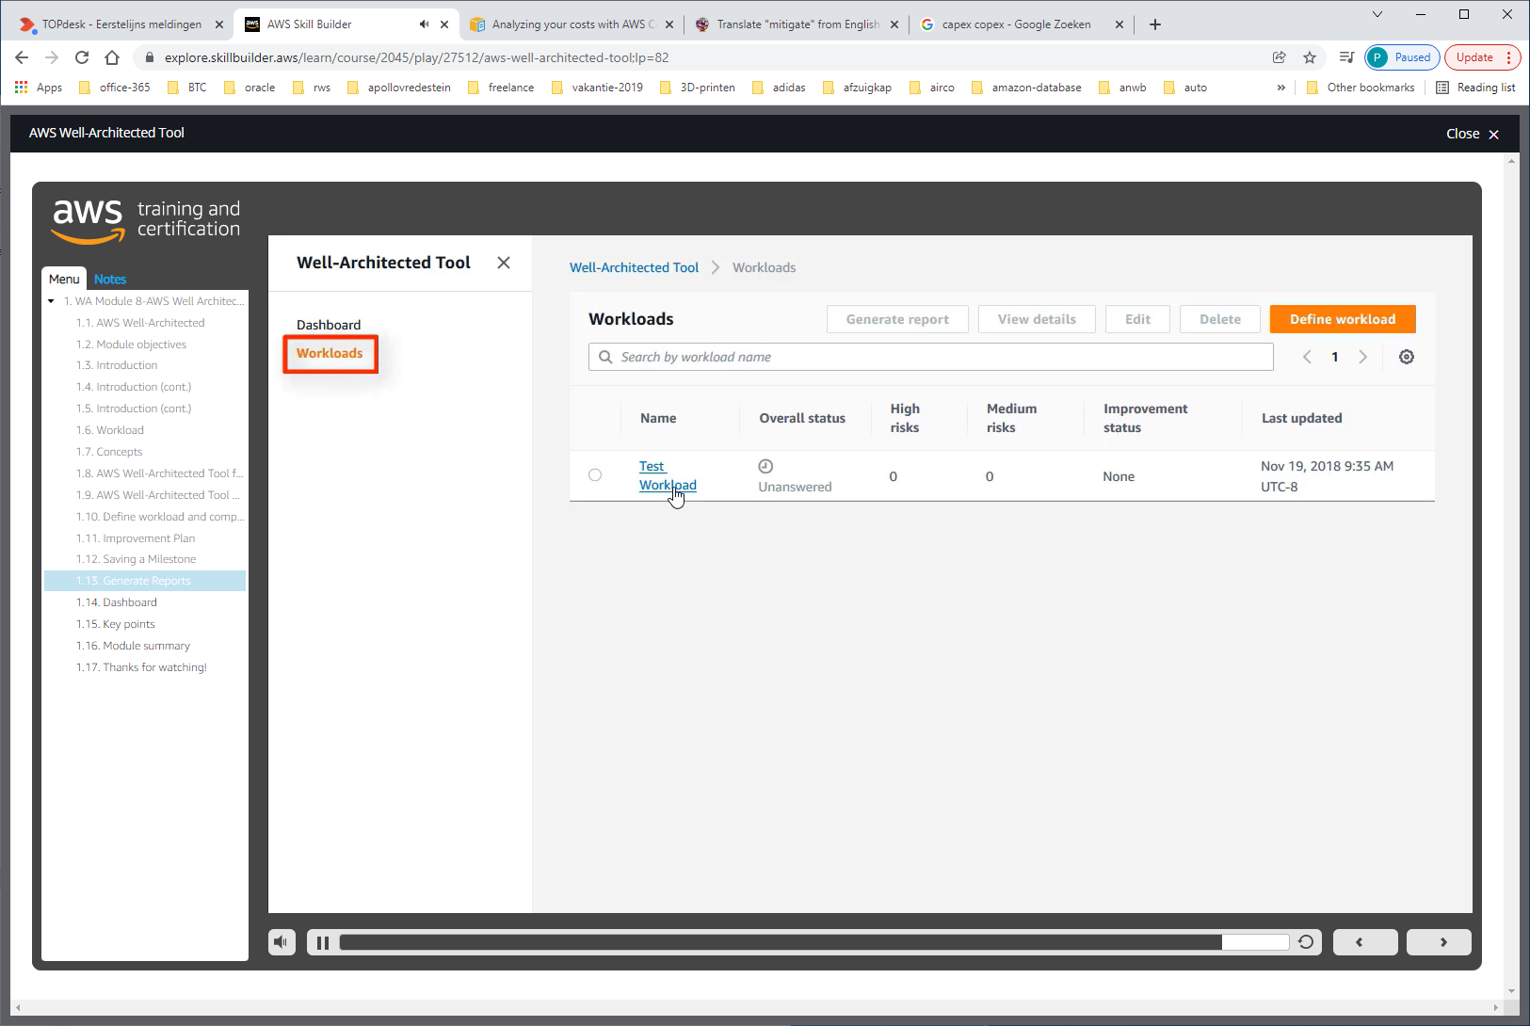

Kies workloads aan linkerzijde, SELECTEER een workload waarvoor je een report wil maken

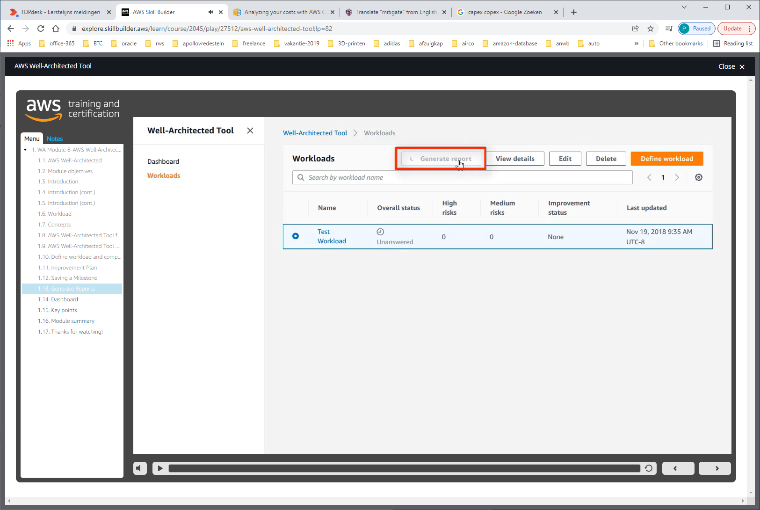

En klik op [generate report]

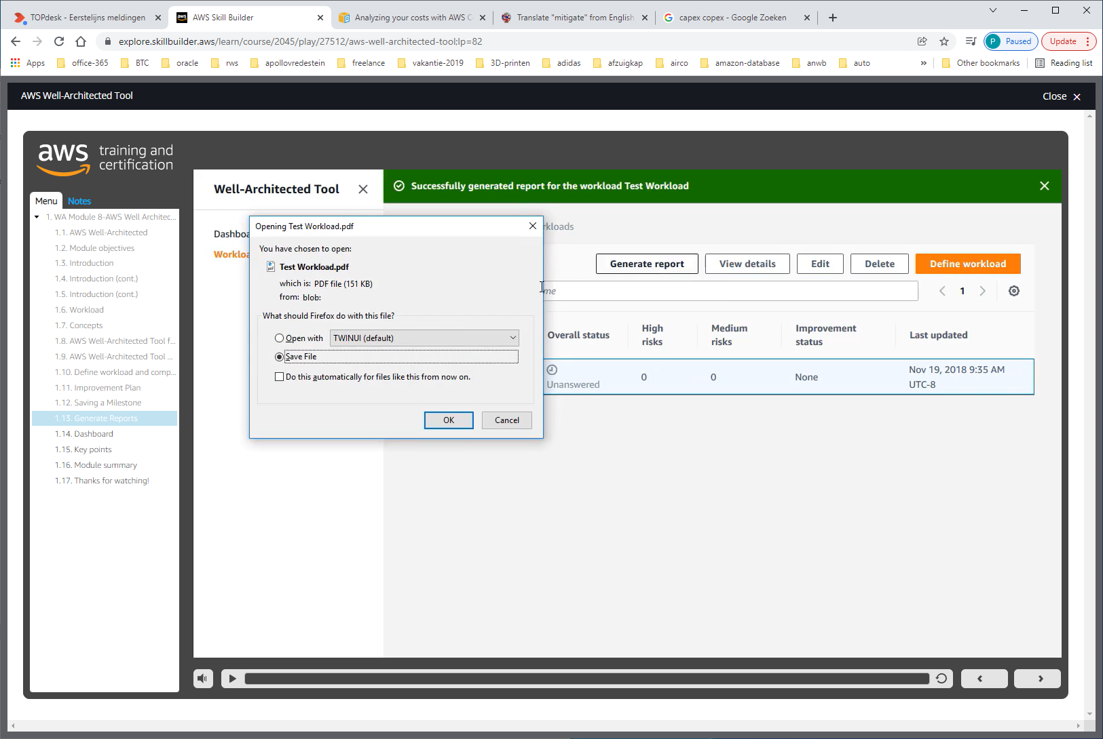

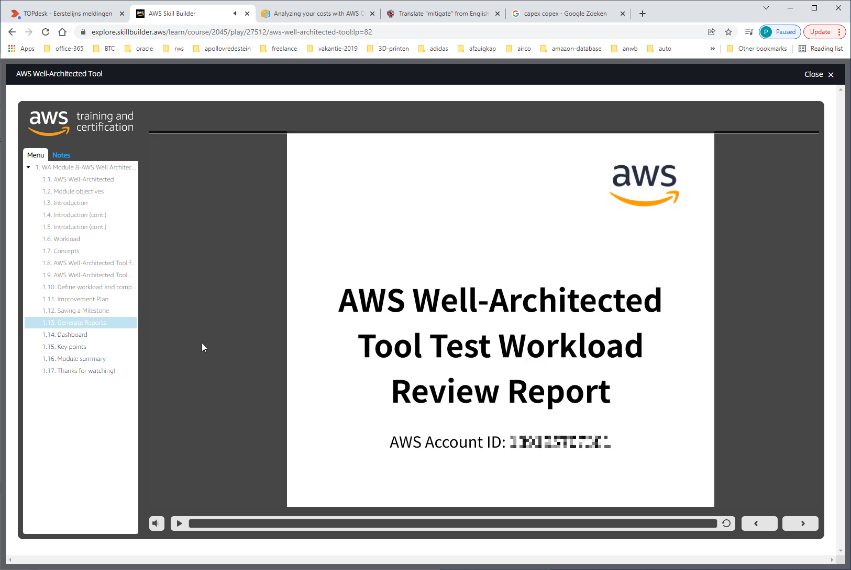

En wordt een PDF-FILE aangemaakt

Dashboard

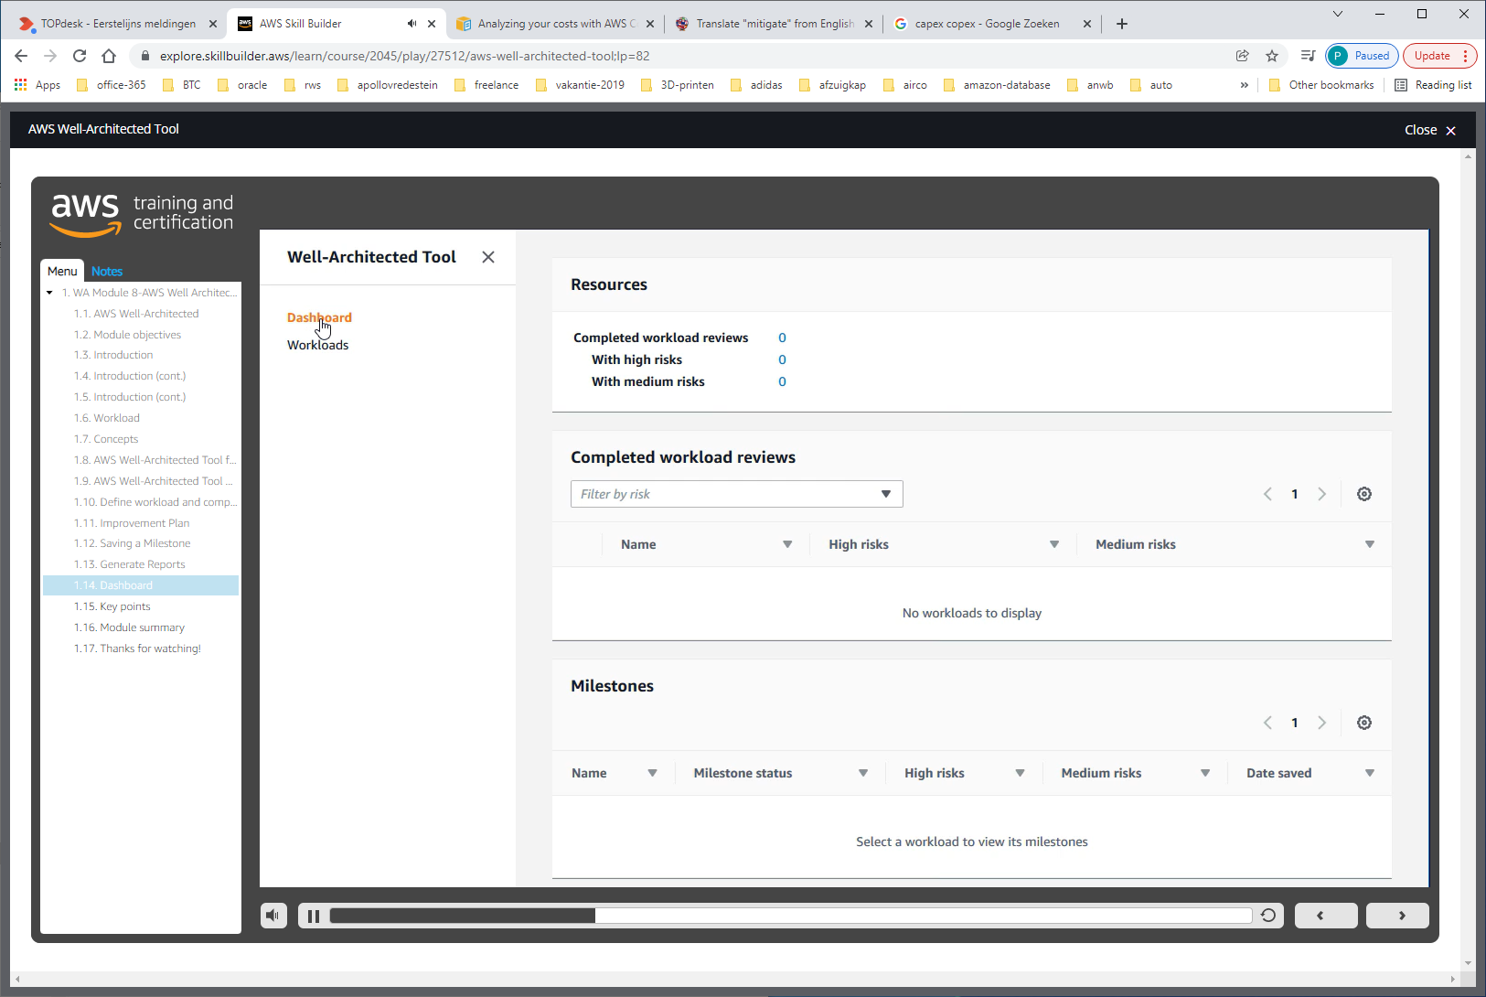

Bestaat ui 3 secties, resources, completed, en milestones

